АДМИНИСТРАЦИЯ КАЛМАНСКОГО РАЙОНА
АЛТАЙСКОГО КРАЯ

ПОСТАНОВЛЕНИЕ

25 ноября 2022 г. № 582 с. Калманка

О проведении конкурса на право заключения договора аренды имущества, находящегося в муниципальной собственности

В соответствии с Гражданским кодексом Российской Федерации, Федеральным законом от 26.07.2006 №135-ФЗ «О защите конкуренции», Правилами проведения конкурсов или аукционов на право заключения договоров аренды, договоров безвозмездного пользования, договоров доверительного управления имуществом, иных договоров, предусматривающих переход прав владения и (или) пользования в отношении государственного или муниципального имущества, утвержденных Приказом Федеральной антимонопольной службы от 10.02.2010 №67, Уставом муниципального образования Калманский район Алтайского края

ПОСТАНОВЛЯЮ:

1. Провести конкурс, открытый по составу участников, на право заключения договора аренды имущества, находящегося в муниципальной собственности муниципального образования Калманский район Алтайского края, согласно следующему лоту:

Лот № 1:
Газовая котельная для теплоснабжения многоквартирных жилых домов по ул. Взлетная, с. Новороманово, Калманского района, Алтайского края по адресу: ул.Взлетная, д.66, с кадастровым номером 22:16:020302:813, площадью 64,3 кв.м, местоположение: Российская Федерация, Алтайский край, Калманский район, с. Новороманово, ул. Взлетная, д. 66.
Сеть электроснабжения, с кадастровым номером 22:16:020302:817, протяженностью 41 м, местоположение: Российская Федерация, Алтайский край, муниципальный район Калманский, сельское поселение Новоромановский сельсовет, с. Новороманово, ул. Взлетная, 66.
Наружная сеть канализации, с кадастровым номером 22:16:020302:816, протяженностью 4 м, местоположение: Российская Федерация, Алтайский край, муниципальный район Калманский, сельское поселение Новоромановский сельсовет, с. Новороманово, ул. Взлетная, 66.
Сеть теплоснабжения, с кадастровым номером 22:16:020302:815, протяженностью 43 м, местоположение: Российская Федерция, Алтайский край, муниципальный район Калманский, сельское поселение Новоромановский сельсовет, с. Новороманово, ул. Взлетная, 66.
Наружняя сеть водоснабжения, с кадастровым номером 22:16:020302:814, протяженностью 43 м., местоположение: Российская Федерция, Алтайский край, муниципальный район Калманский, сельское поселение Новоромановский сельсовет, с. Новороманово, ул. Взлетная, 66.
Система газоснабжения, с кадастровым номером 22:16:020302:812, протяженностью 265 м, местоположение: Российская Федерация, Алтайский край, муниципальный район Калманский, сельское поселение Новоромановский сельсовет, с Новороманово, ул. Взлетная, д 66.
Земельный участок из земель населенных пунктов, с кадастровым номером 22:16:020302:557, площадью 1078 кв.м, местоположение: Российская Федерция, Алтайский край, муниципальный район Калманский, сельское поселение Новоромановский сельсовет, с. Новороманово, ул. Взлетная, 66.
Сеть теплоснабжения, с кадастровым номером 22:16:000000:725, протяженностью 1973 м, местоположение: Российская Федерация, Алтайский край, муниципальный район Калманский, сельское поселение Новоромановский сельсовет, с Новороманово.
Срок аренды - 5 лет.
Начальный размер ежегодной арендной платы составляет: 231265 (двести тридцать одна тысяча двести шестьдесят пять) рублей 00 копеек, без учета НДС.
Размер задатка: 46253 (сорок шесть тысяч двести пятьдесят три) рубля 00 копеек.

2. Установить сумму задатка для участия в конкурсе в размере 20% от величины арендной платы в год за использование имущества, находящегося в муниципальной собственности муниципального образования Калманский район Алтайского края.
3. Установить в качестве Организатора конкурса на право заключения договора аренды имущества, находящегося в муниципальной собственности муниципального образования Калманский район Алтайского края администрацию Калманского района Алтайского края.
4. Утвердить Извещение и Конкурсную документацию о проведении конкурса на право заключения договора аренды имущества, находящегося в муниципальной собственности муниципального образования Калманский район Алтайского края.
5. Создать конкурсную комиссию по проведению конкурса на право заключения договора аренды имущества, находящегося в муниципальной собственности муниципального образования Калманский район Алтайского края.
6. Утвердить конкурсную комиссию по проведению конкурса на право заключения договора аренды имущества, находящегося в муниципальной собственности муниципального образования Калманский район Алтайского края в следующем составе:

Манишин Виталий Егорович - заместитель главы администрации района, председатель комиссии
Скворцова Татьяна Михайловна - председатель комитета администрации района по управлению муниципальным имуществом, заместитель председателя комиссии
Скворцов Александр Владимирович – начальник отдела учета финансовых средств и контроля за их исполнением комитета администрации района по управлению муниципальным имуществом, секретарь комиссии

Члены комиссии:

Михейлис Виктор Александрович - председатель комитета ЖКХ, строительства и газификации
Никифорова Г.А. - начальник отдела архитектуры администрации района
Оплачко Валентина Владимировна - начальник юридического отдела администрации района
7. Извещение о проведении конкурса в электронной форме разместить в информационно телекоммуникационной сети «Интернет» на официальном сайте администрации Калманского района – www.kalmanka-adm.ru, на официальном сайте торгов (далее «ГИС Торги») - www. torgi.gov.ru.
8. Настоящее постановление разместить в информационно телекоммуникационной сети «Интернет» на официальном сайте администрации Калманского района www.kalmanka-adm.ru.
9. Контроль за исполнением настоящего постановления оставляю за собой.

Заместитель главы администрации района О.В. Чернолуцкая

УТВЕРЖДЕНО
Постановлением администрации Калманского района Алтайского края от 25 ноября 2022 г. №582 «О проведении конкурса на право заключения договора аренды имущества, находящегося в муниципальной собственности»

ИЗВЕЩЕНИЕ
о проведении конкурса на право заключения договора аренды имущества, находящегося в муниципальной собственности муниципального образования Калманский район Алтайского края

Дата начала приема заявок: 02.12.2022
Дата окончания приема заявок: 10.01.2023
Дата конкурса: 12.01.2023

с. Калманка
2022 г.
1. Сведения о конкурсе.

1.1 Вид торгов: на право заключения договоров аренды, договоров безвозмездного пользования, договоров доверительного управления имуществом, иных договоров, предусматривающих переход прав в отношении государственного или муниципального имущества.

1.2 Форма проведения: конкурс, открытый по составу участников.

1.3 Организатор конкурса: Администрация Калманского района Алтайского края.

1.4 Адрес местонахождения организатора конкурса: 659040,Алтайский край, Калманский район, с. Калманка, улица Ленина, 21.

1.5 Почтовый адрес организатора конкурса: 659040,Алтайский край, Калманский район, с. Калманка, улица Ленина, 21.

1.6 Адрес электронной почты организатора конкурса: www.kalmanka-adm.ru.

1.7 Контактное лицо и номер контактного телефона организатора конкурса: Скворцова Татьяна Михайловна, тел. 8(38551)22632.

1.8 Описание, месторасположение и технические характеристики имущества, права на которое передаются по договору:
Газовая котельная для теплоснабжения многоквартирных жилых домов по ул. Взлетная, с. Новороманово, Калманского района, Алтайского края по адресу: ул.Взлетная, д.66, с кадастровым номером 22:16:020302:813, площадью 64,3 кв.м, местоположение: Российская Федерация, Алтайский край, Калманский район, с. Новороманово, ул. Взлетная, д. 66.
Сеть электроснабжения, с кадастровым номером 22:16:020302:817, протяженностью 41 м, местоположение: Российская Федерация, Алтайский край, муниципальный район Калманский, сельское поселение Новоромановский сельсовет, с. Новороманово, ул. Взлетная, 66.
Наружная сеть канализации, с кадастровым номером 22:16:020302:816, протяженностью 4 м, местоположение: Российская Федерация, Алтайский край, муниципальный район Калманский, сельское поселение Новоромановский сельсовет, с. Новороманово, ул. Взлетная, 66.
Сеть теплоснабжения, с кадастровым номером 22:16:020302:815, протяженностью 43 м, местоположение: Российская Федерция, Алтайский край, муниципальный район Калманский, сельское поселение Новоромановский сельсовет, с. Новороманово, ул. Взлетная, 66.
Наружняя сеть водоснабжения, с кадастровым номером 22:16:020302:814, протяженностью 43 м., местоположение: Российская Федерция, Алтайский край, муниципальный район Калманский, сельское поселение Новоромановский сельсовет, с. Новороманово, ул. Взлетная, 66.
Система газоснабжения, с кадастровым номером 22:16:020302:812, протяженностью 265 м, местоположение: Российская Федерация, Алтайский край, муниципальный район Калманский, сельское поселение Новоромановский сельсовет, с Новороманово, ул. Взлетная, д 66.
Земельный участок из земель населенных пунктов, с кадастровым номером 22:16:020302:557, площадью 1078 кв.м, местоположение: Российская Федерция, Алтайский край, муниципальный район Калманский, сельское поселение Новоромановский сельсовет, с. Новороманово, ул. Взлетная, 66.
Сеть теплоснабжения, с кадастровым номером 22:16:000000:725, протяженностью 1973 м, местоположение: Российская Федерация, Алтайский край, муниципальный район Калманский, сельское поселение Новоромановский сельсовет, с Новороманово.
Подробное описание, месторасположение и технические характеристики имущества отражены в приложении 1 к данному извещению.

1.9 Целевое назначение объекта конкурса: Оказание услуг теплоснабжения потребителям в соответствии с его конструктивным и эксплуатационным назначением в с. Новороманово.

1.10 Цена договора аренды (цена лота) в размере ежегодного платежа за право аренды имущества (величина арендной платы в год):
величина арендной платы в размере ежегодного платежа за право пользования имуществом определена на основании отчетов об оценке рыночной стоимости объектов муниципальной собственности с определением арендной платы за пользование ООО «Агентство оценки» № 2855/09.22 от 15.09.2022 г., №2950/09.22 от 29.09.2022 г. и составляет:
ЛОТ №1 – 231265 (двести тридцать одна тысяча двести шестьдесят пять) рублей 00 копеек, без учета НДС.

1.11 Срок действия договора аренды имущества (срок аренды объекта конкурса) составляет 5 лет.

1.12 Срок, место и порядок предоставления конкурсной документации, электронный адрес сайта в сети Интернет, на котором размещена конкурсная документация, размер, порядок и сроки внесения платы, взимаемой за предоставление конкурсной документации.
Конкурсная документация размещается в информационно-телекоммуникационной сети «Интернет» на следующих официальных сайтах:
Официальный сайт торгов: ГИС Торги https://torgi.gov.ru.
Официальный сайт администрации Калманского района Алтайского края http://www.kalmanka-adm.ru.
С конкурсной документацией можно ознакомиться на официальном сайте торгов, официальном сайте администрации Калманского района Алтайского края с даты их размещения до даты окончания приема заявок.
Конкурсная документация доступна для ознакомления на официальном сайте торгов без взимания платы.
Предоставление конкурсной документации до размещения на официальном сайте торгов не допускается.

1.13 Дата и время начала приема заявок, окончания приема заявок место, дата и время вскрытия конвертов с заявками на участие в конкурсе и открытия доступа к поданным в форме электронных документов заявкам на участие в конкурсе, место и дата рассмотрения таких заявок и подведения итогов конкурса
Заявки на участие в конкурсе подаются по адресу: 659040, Алтайский край, Калманский район, с. Калманка, ул. Ленина, 21, по рабочим дням с 08 час. 30 мин до 17 час. 00 мин., перерыв с 12 час. 30 мин до 14 час. 00 мин. Заявка на участие в конкурсе принимается в запечатанном конверте, на котором должно быть указано наименование конкурса, на участие в котором подается данная заявка.
Дата и время начала приема заявок на участие в конкурсе 2 декабря 2022 г. в 9 час. 00 мин. (время местное).
Дата и время окончания приема заявок на участие в конкурсе 10 января 2023 г. в 17 час. 00 мин. (время местное).
Дата и время вскрытия конвертов с заявками на участие в конкурсе и открытия доступа к поданным в форме электронных документов заявкам на участие в конкурсе 11 января 2023 г. в 09 часов 00 минут (время местное).
Место и дата рассмотрения рассмотрения заявок и подведение итогов конкурса: 659040, Алтайский край, Калманский район, с. Калманка, ул. Ленина, 21, 12 января 2023 г. в 09 часов 00 минут (время местное).

1.14 требование о внесении задатка, а также размер задатка.
Для участия в конкурсе заявителю требуется внести задаток. Задаток установлен конкурсной документацией в размере 20% от начальной (минимальной) цены каждого объекта, указанного в лоте и составляет:
По Лоту № 1 - 46253 (сорок шесть тысяч двести пятьдесят три) рубля 20 копеек.

1.15 Срок, в течение которого организатор конкурса вправе отказаться от проведения конкурса.
Организатор конкурса вправе отказаться от проведения конкурса не позднее чем за пять дней до даты окончания срока подачи заявок на участие в конкурсе. Извещение об отказе от проведения конкурса размещается на официальном сайте торгов в течение одного дня с даты принятия решения об отказе от проведения конкурса. В течение двух рабочих дней с даты принятия указанного решения организатор конкурса открывает доступ к поданным в форме электронных документов заявкам на участие в конкурсе. В случае если установлено требование о внесении задатка, организатор конкурса возвращает заявителям денежные средства, внесенные в качестве задатка, в течение пяти рабочих дней с даты принятия решения об отказе от проведения конкурса.

1.16 Требования к участникам конкурса.
Участниками конкурса могут являться только субъекты малого и среднего предпринимательства, физические лица, применяющие специальный налоговый режим "Налог на профессиональный доход" имеющие право на поддержку органов государственной власти и органов местного самоуправления в соответствии с частями 3 и 5 статьи 14 Федерального закона "О развитии малого и среднего предпринимательства в Российской Федерации", или организации, образующие инфраструктуру поддержки субъектов малого и среднего предпринимательства, в случае проведения конкурса в отношении имущества, предусмотренного Законом N 209-ФЗ.

Приложение 1

ПЕРЕЧЕНЬ
государственного имущества, в отношении которого проводится конкурс

№ п/п | Наименование | Кол-во | Кадастровый номер | Местоположение | Год ввода | Рыночная стоимость размера арендной платы в год, без НДС, руб | Размер задатка, руб. (без учета НДС)
1.1 | Газовая котельная для теплоснабжения многоквартирных жилых домов по ул.Взлетная,с.Новороманово, Калманского района,Алтайского края по адресу:ул.Взлетная,д.66 | 1 | 22:16:020302:813 | Российская Федерация, Алтайский край, Калманский район, с. Новороманово, ул. Взлетная, д. 66 | 2021 | 114444
1.1.1 | Здание модульной газовой котельной площадью 64,3м2 (мощностью 1,86 Гкал/ч (2,16 МВт)) | 1
1.1.2 | Газоиспользующее оборудование:
1.1.2.1 | Котёл газовый WIESBERG STEEL 1080 кВт серийный № A20U01508, серийный № A20U02221 | 2
1.1.2.2 | Одноступенчатая газовая арматура BALTUR RAMPA MM415A20C-R2 | 2
1.1.2.3 | Комбинированная горелка BALTUR NBML 150P серийный №BLT000009721760 | 1
1.1.2.4 | Комбинированная горелка BALTUR TBG 120P серийный №BLT000009717668 | 1
1.1.2.5 | Клапан термозапорный КТЗ 50-02 Ду50 зав № 9688 | 1
1.1.2.6 | Фильтр газовый ФН2-6ФЛ Ду50 зав № 370 | 1
1.1.2.7 | Счетчик газа RABO-G40 зав №14211300029 | 1
1.1.2.8 | Регулятор давления MADAS RG/2MB зав. № 542949, зав. № 543059 | 2
1.1.2.9 | Датчик давления ДДМ-03-ДИ-0,25-МИ-Ех зав. № 2107007 | 1
1.1.2.10 | Датчик давления МИДА-ДИ-13П-КО-К-01 зав. № 19431618 | 1
1.1.2.11 | Термометр сопротивления из платины технический ТПТ-17-1 зав № 16327 | 1
1.1.2.12 | Комплект термометров сопротивления из пластины технических разностных КТПТР-01, зав. № 13881/13881А, зав. № 2359/2359А | 1
1.1.2.13 | Корректор СПГ761.2 зав № 25328 | 1
1.1.2.14 | Система автоматического контроля загазованности САКЗ-МК-3 | 1
1.1.2.15 | Сигнализатор загазованности СЗ-1-2Г зав №21020865 | 1
1.1.2.16 | Сигнализатор загазованности СЗ-2-2В зав №21010839 | 1
1.1.2.17 | Блок сигнализации и управления БСУ-К зав №21400894 | 1
1.1.2.18 | Пульт диспетчерский ПД зав №2001383 | 1
1.1.2.19 | Клапан предохранительно-запорный электромагнитный газовый КПЭГ-57П Ду50 зав №991 | 1
1.1.2.20 | Компенсаторы MADAS MG-30 зав №354157, зав. №97069999 | 2
1.1.3 | Тепломеханическое оборудование:
1.1.3.1 | Теплообменник пластинчатый наотопление и вентиляцию Z17-ТС-021-22700 зав.№ 12870, №12871 | 2
1.1.3.2 | Теплообменник пластинчатый на ГСВ Z17-ТС-021-22701 зав.№ 12872, №12873 | 2
1.1.3.3 | Циркуляционный насос отопления IL-80/190-15/2 зав.№250169289, №250169017 | 2
1.1.3.4 | Насос котлового контура ТОР-S-80/15-3 | 2
1.1.3.5 | Насос рециркуляции котлового контура ТОР-S-40/10-3-2165525 | 2
1.1.3.6 | Насос контура ГВС ТОР-S-80/15-3 | 2
1.1.3.7 | Подпиточный насос MHI204 | 2
1.1.3.8 | Бак ХВО воды Т1500ФК23 | 1
1.1.3.9 | Установка умягчения Hydrotex STC 1044-V1CITT | 1
1.1.3.10 | Расширительный бак котлового контура Airfix RP-D140 | 1
1.1.3.11 | Расширительный бак сетевого контура Flexcon R800 | 1
1.1.3.12 | Расширительный бак контура ГВС Flexcon R140 | 1
1.1.3.13 | Тепловентилятор Volcano | 1
1.1.3.14 | Тепловентилятор Reventon | 1
1.1.3.15 | ПРЭМ Ду100 | 4
1.1.3.16 | ПРЭМ Ду32 | 4
1.1.4 | Топливная система
1.1.4.1 | Топливный резервуар V=1.0 м3 | 1
1.1.4.2 | Огнепреградитель ОП-50АА | 1
1.1.4.3 | Клапан обратный Ду50 | 1
1.1.4.4 | Клапан отсечной электромагнитный Ду20 | 1
1.1.4.5 | Клапан дыхательный с огнепреградителем Ду50 | 1
1.2 | Сеть электроснабжения (протяженность 41 м.) | 1 | 22:16:020302:817 | Российская Федерация, Алтайский край, муниципальный район Калманский, сельское поселение Новоромановский сельсовет, с. Новороманово, ул. Взлетная, 66 | 2021 | 396
1.3 | Наружная сеть канализации (протяженность 4 м.) | 1 | 22:16:020302:816 | Российская Федерация, Алтайский край, муниципальный район Калманский, сельское поселение  Новоромановский сельсовет, с. Новороманово, ул. Взлетная, 66 | 2021 | 144
1.4 | Сеть теплоснабжения (протяженность 43 м.) | 1 | 22:16:020302:815 | Российская Федерция, Алтайский край, муниципальный район Калманский , сельское поселение  Новоромановский сельсовет, с. Новороманово, ул. Взлетная, 66 | 2021 | 6264
1.5 | Наружная сеть водоснабжения (протяженность 43 м.) | 1 | 22:16:020302:814 | Российская Федерция, Алтайский край, муниципальный район Калманский , сельское поселение  Новоромановский сельсовет, с. Новороманово, ул. Взлетная, 66 | 2021 | 648
1.6 | Система газоснабжения (протяженность 265 м.) | 1 | 22:16:020302:812 | Российская Федерация, Алтайский край, муниципальный район Калманский, сельское поселение  Новоромановский сельсовет, с Новороманово, ул Взлетная, д 66 | 2021 | 3204
1.7 | Земельный участок. Категория земель: земли населенных пунктов, вид разрешенного использования: для проектирования и размещения модульной газовой котельной. Площадь: 1078 кв.м. | 1 | 22:16:020302:557 | Российская Федерция, Алтайский край, муниципальный район Калманский , сельское поселение  Новоромановский сельсовет, с. Новороманово, ул. Взлетная, 66 | - | 8211
1.8 | Сеть теплоснабжения (протяженность 2456 м.) | 1 | 22:16:000000:725 | Российская Федерация, Алтайский край, муниципальный район Калманский, сельское поселение  Новоромановский сельсовет, с Новороманово | 1973 | 97954
 | ИТОГО по ЛОТУ № 1: |  |  |  |  | 231265 | 46253

УТВЕРЖДЕНО
Постановлением администрации Калманского района Алтайского края от______________ №_____ «О проведении конкурса на право заключения договора аренды имущества, находящегося в муниципальной собственности»

КОНКУРСНАЯ ДОКУМЕНТАЦИЯ
о проведении открытого конкурса на право заключения договора аренды в отношении имущества, находящегося в муниципальной собственности муниципального образования Калманский район Алтайского края

с. Калманка
2022 г.
СОДЕРЖАНИЕ

Раздел 1 | Общие сведения и условия конкурса
Раздел 2 | Состав и описание предмета конкурса
Раздел 3 | Величина арендной платы
Раздел 4 | Требования к участникам конкурса
Раздел 5 | Требования к содержанию, форме и составу заявки на участие в конкурсе
Раздел 6 | Порядок, место, дата начала и окончания подачи заявок на участие в конкурсе
Раздел 7 | Порядок и срок отзыва заявок на участие в конкурсе, порядок внесения изменений в заявки
Раздел 8 | Порядок, место, дата и время вскрытия конвертов с заявками
Раздел 9 | Критерии оценки заявок на участие в конкурсе
Раздел 10 | Порядок рассмотрения заявок на участие в конкурсе
Раздел 11 | Порядок оценки и сопоставления заявок на участие в конкурсе
Раздел 12 | Заключение договора по результатам конкурса
Раздел 13 | Порядок предоставления заявителям разъяснений положений конкурсной документации
Раздел 14 | Требование о внесении задатка
Раздел 15 | Дата, время, график проведения осмотра имущества
Раздел 16 | Требования к техническому состоянию муниципального имущества, права на которое передаются по договорам, которым это имущество должно соответствовать на момент окончания срока договора
Раздел 17 | Форма, срок и порядок оплаты по договору
Приложение 1 | Лот № 1
Приложение 2 | Форма заявки на участие в открытом конкурсе
Приложение 3 | Форма и опись документов, представляемых вместе с заявкой на  участие в открытом конкурсе
Приложение 4 | Форма конкурсного предложения участника открытого конкурса
Приложение 5 | Проект договора аренды муниципального имущества
Приложение 6 | Отчет о результатах технического обследования системы теплоснабжения

Раздел 1. Общие сведения и условия конкурса
1.1. Настоящая конкурсная документация подготовлена в соответствии с Федеральным законом от 26.07.2006 № 135-ФЗ «О защите конкуренции», Приказом Федеральной антимонопольной службы России от 10.02.2010 № 67 «О порядке проведения конкурсов или аукционов на право заключения договоров аренды, договоров безвозмездного пользования, договоров доверительного управления имуществом, иных договоров, предусматривающих переход права владения и (или) пользование в отношении государственного или муниципального имущества, и перечне видов имущества, в отношении которого заключение указанных договоров может осуществляться путем проведения торгов в форме конкурса».
1.2. Настоящая конкурсная документация по проведению открытого конкурса на право заключения договора аренды муниципального имущества (далее «конкурсная документация») определяет порядок проведения, условия участия, порядок расчетов при проведении конкурса (далее «конкурс») на право заключения договора аренды муниципального имущества (далее - «договор»).
1.3. Форма торгов: конкурс, открытый по составу участников.
1.4. Конкурс проводится в соответствии с процедурами, условиями и положениями, изложенными в конкурсной документации и извещении о проведении конкурса. Все вопросы, касающиеся проведения конкурса, не нашедшие отражения в конкурсной документации и извещении о проведении конкурса, регулируются в соответствии с требованиями законодательства Российской Федерации. Все документы, представленные и поименованные в конкурсной документации, являются ее неотъемлемой частью.
1.5. Условия конкурса, порядок и условия заключения договора с участником конкурса являются условиями публичной оферты, а подача заявки на участие в конкурсе является акцептом такой оферты.
1.6. Организатор конкурса: администрация Калманского района Алтайского края.
1.7. Место нахождения организатора конкурса, почтовый адрес, адрес электронной почты, номер контактного телефона организатора конкурса: 659040, Алтайский край, Калманский район, село Калманка, улица Ленина 21 , www.kalmanka-adm.ru, тел. 8(38551)22283.

Раздел 2. Состав и описание предмета конкурса
2.1. Предмет торгов: право заключения договора аренды в отношении следующего лота:
ЛОТ № 1:
Газовая котельная для теплоснабжения многоквартирных жилых домов по ул. Взлетная, с. Новороманово, Калманского района, Алтайского края по адресу: ул.Взлетная, д.66, с кадастровым номером 22:16:020302:813, площадью 64,3 кв.м, местоположение: Российская Федерация, Алтайский край, Калманский район, с. Новороманово, ул. Взлетная, д. 66.
Сеть электроснабжения, с кадастровым номером 22:16:020302:817, протяженностью 41 м, местоположение: Российская Федерация, Алтайский край, муниципальный район Калманский, сельское поселение Новоромановский сельсовет, с. Новороманово, ул. Взлетная, 66.
Наружная сеть канализации, с кадастровым номером 22:16:020302:816, протяженностью 4 м, местоположение: Российская Федерация, Алтайский край, муниципальный район Калманский, сельское поселение Новоромановский сельсовет, с. Новороманово, ул. Взлетная, 66.
Сеть теплоснабжения, с кадастровым номером 22:16:020302:815, протяженностью 43 м, местоположение: Российская Федерция, Алтайский край, муниципальный район Калманский, сельское поселение Новоромановский сельсовет, с. Новороманово, ул. Взлетная, 66.
Наружняя сеть водоснабжения, с кадастровым номером 22:16:020302:814, протяженностью 43 м., местоположение: Российская Федерция, Алтайский край, муниципальный район Калманский, сельское поселение Новоромановский сельсовет, с. Новороманово, ул. Взлетная, 66.
Система газоснабжения, с кадастровым номером 22:16:020302:812, протяженностью 265 м, местоположение: Российская Федерация, Алтайский край, муниципальный район Калманский, сельское поселение Новоромановский сельсовет, с Новороманово, ул. Взлетная, д 66.
Земельный участок из земель населенных пунктов, с кадастровым номером 22:16:020302:557, площадью 1078 кв.м, местоположение: Российская Федерция, Алтайский край, муниципальный район Калманский, сельское поселение Новоромановский сельсовет, с. Новороманово, ул. Взлетная, 66.
Сеть теплоснабжения, с кадастровым номером 22:16:000000:725, протяженностью 1973 м, местоположение: Российская Федерация, Алтайский край, муниципальный район Калманский, сельское поселение Новоромановский сельсовет, с Новороманово.
Подробное описание, месторасположение и технические характеристики имущества отражены в приложении 1 к конкурсной документации.
2.2 Целевое назначение имущества, права на которое передаются по договору аренды - оказание услуг теплоснабжения потребителям в соответствии с его конструктивным и эксплуатационным назначением в с. Новороманово.
Изменение целевого назначения имущества, являющегося предметом конкурса, не допускается.
2.3. Срок договора аренды: 5 лет.

Раздел 3. Величина арендной платы
Начальная (минимальная) цена договора, определенная в размере ежегодного платежа за право пользования указанным имуществом без учета НДС (руб.) по лоту № 1 составляет 231265 (двести тридцать одна тысяча двести шестьдесят пять) рублей.
Начальная (минимальная) цена договора определена в соответствии с отчетами об оценке рыночной стоимости объектов муниципальной собственности с определением арендной платы за пользование ООО «Агентство оценки» № 2855/09.22 от 15.09.2022 г., №2950/09.22 от 29.09.2022 г.

Раздел 4. Требования к участникам конкурса
4.1. Участниками конкурса могут являться только субъекты малого и среднего предпринимательства, физические лица, применяющие специальный налоговый режим "Налог на профессиональный доход" имеющие право на поддержку органов государственной власти и органов местного самоуправления в соответствии с частями 3 и 5 статьи 14 Федерального закона "О развитии малого и среднего предпринимательства в Российской Федерации", или организации, образующие инфраструктуру поддержки субъектов малого и среднего предпринимательства, в случае проведения конкурса в отношении имущества, предусмотренного Законом N 209-ФЗ.
4.2. Заявитель не допускается конкурсной комиссией к участию в конкурсе в случаях:
1) непредставления документов, определенных заявкой на участие в конкурсе, либо наличия в таких документах недостоверных сведений;
2) несоответствия требованиям, предъявляемым к участникам конкурса;
3) невнесение задатка;
4) несоответствия заявки на участие в конкурсе требованиям конкурсной документации, в том числе наличия в таких заявках предложения о цене договора ниже начальной (минимальной) цены договора (цены лота);
5) наличия решения о ликвидации заявителя - юридического лица или наличие решения арбитражного суда о признании заявителя - юридического лица, индивидуального предпринимателя банкротом и об открытии конкурсного производства;
6) наличие решения о приостановлении деятельности заявителя в порядке, предусмотренном Кодексом Российской Федерации об административных правонарушениях, на день рассмотрения заявки на участие в конкурсе.
7) указанные в заявке на участие в конкурсе значения критериев конкурса не соответствует установленным конкурсной документацией предельным значениям критериев конкурса.
4.3. В случае установления факта недостоверности сведений, содержащихся в документах, представленных заявителем или участником конкурса, относящихся к заявке на участие в конкурсе, конкурсная комиссия отстраняет такого заявителя или участника конкурса от участия в конкурсе на любом этапе его проведения.

Раздел 5. Требования к содержанию, форме и составу заявки на участие в конкурсе
5.1. Заявка на участие в конкурсе подается в письменной форме в запечатанном конверте или в форме электронного документа (подписанного ЭЦП), согласно Приложению №2 к конкурсной документации. При этом на конверте указывается наименование конкурса, на участие в котором подается данная заявка. Указание на конверте фирменного наименования, почтового адреса (для юридического лица) или фамилии, имени, отчества, сведений о месте жительства (для физического лица) не является обязательным.
5.2. Заявка на участие в конкурсе должна содержать:
1) сведения и документы о заявителе, подавшем такую заявку:
а) фирменное наименование, сведения об организационно-правовой форме, о месте нахождения, почтовый адрес (для юридического лица), фамилия, имя, отчество, паспортные данные, сведения о месте жительства (для физического лица), номер контактного телефона;
б) полученную не ранее чем за шесть месяцев до даты размещения на официальном сайте торгов извещения о проведении конкурса выписку из единого государственного реестра юридических лиц или нотариально заверенную копию такой выписки (для юридических лиц), полученную не ранее чем за шесть месяцев до даты размещения на официальном сайте торгов извещения о проведении конкурса выписку из единого государственного реестра индивидуальных предпринимателей или нотариально заверенную копию такой выписки (для индивидуальных предпринимателей), копии документов, удостоверяющих личность (для иных физических лиц), надлежащим образом заверенный перевод на русский язык документов о государственной регистрации юридического лица или физического лица в качестве индивидуального предпринимателя в соответствии с законодательством соответствующего государства (для иностранных лиц), полученные не ранее чем за шесть месяцев до даты размещения на официальном сайте торгов извещения о проведении конкурса;
в) документ, подтверждающий полномочия лица на осуществление действий от имени заявителя - юридического лица (копия решения о назначении или об избрании либо приказа о назначении физического лица на должность, в соответствии с которым такое физическое лицо обладает правом действовать от имени заявителя без доверенности (далее - руководитель). В случае если от имени заявителя действует иное лицо, заявка на участие в конкурсе должна содержать также доверенность на осуществление действий от имени заявителя, заверенную печатью заявителя (при наличии печати) и подписанную руководителем заявителя (для юридических лиц) или уполномоченным этим руководителем лицом, либо нотариально заверенную копию такой доверенности. В случае если указанная доверенность подписана лицом, уполномоченным руководителем заявителя, заявка на участие в конкурсе должна содержать также документ, подтверждающий полномочия такого лица;
г) копии учредительных документов заявителя (для юридических лиц);
д) решение об одобрении или о совершении крупной сделки либо копия такого решения в случае, если требование о необходимости наличия такого решения для совершения крупной сделки установлено законодательством Российской Федерации; учредительными документами юридического лица и если для заявителя заключение договора, внесение задатка или обеспечение исполнения договора являются крупной сделкой;
е) заявление об отсутствии решения о ликвидации заявителя - юридического лица, об отсутствии решения арбитражного суда о признании заявителя - юридического лица, индивидуального предпринимателя банкротом и об открытии конкурсного производства, об отсутствии решения о приостановлении деятельности заявителя в порядке, предусмотренном Кодексом Российской Федерации об административных правонарушениях;
2) опись документов, входящих в заявку (Приложение № 3).;
3) конкурсное предложение (Приложение № 4)
5.3. Инструкция по заполнению формы заявки:
а) Заявитель вправе подать только одну заявку на каждый лот на участие в конкурсе.
б) Заявка на участие в конкурсе оформляется на русском языке в письменной форме.
в) Все документы, представленные участниками конкурса, должны быть скреплены печатью и заверены подписью уполномоченного лица (для юридических лиц). Все документы, насчитывающие более одного листа, должны быть пронумерованы, прошиты, скреплены печатью и заверены подписью уполномоченного лица участника конкурса — юридического лица, в том числе на прошивке.
г) Копии документов, представляемых в составе заявки на участие в конкурсе, должны быть заверены печатью (при её наличии) и подписью участника.
д) Применение факсимильных подписей на документах, входящих в состав заявки на участие в конкурсе, не допускается.
е) При оформлении документов и материалов, составляющих конкурсную заявку, должны применяться общепринятые термины, обозначения и сокращения, либо они должны применяться в соответствии с требованиями действующих нормативных правовых актов. При этом сведения, которые содержатся в заявке на участие в конкурсе, должны иметь однозначное толкование. Подчистки и исправления в документах, входящих в состав заявки на участие в конкурсе, не допускаются, за исключением исправлений, заверенных подписью лица, подписавшего указанный документ.
5.4. Документ, подтверждающий внесение задатка.

Раздел 6. Порядок, место, дата начала и окончания подачи заявок на участие в конкурсе
6.1. Заявка на участие в конкурсе подается в срок и по форме, которые установлены настоящей документацией. Подача заявки на участие в конкурсе является акцептом оферты в соответствии со статьей 438 Гражданского кодекса Российской Федерации.
6.2. Заявитель вправе подать только одну заявку на участие в конкурсе в отношении каждого предмета конкурса (лота) .
6.3. Дата и время начала приема заявок на участие в конкурсе 2 декабря 2022 г. в 9 час. 00 мин. (время местное).
6.4. Заявки на участие в конкурсе подаются по адресу: 659040, Алтайский край, Калманский район, с. Калманка, ул. Ленина, 21, кабинет 113 по рабочим дням с 08 час. 30 мин до 17 час. 00 мин., перерыв с 12 час. 30 мин до 14 час. 00 мин. Заявка на участие в конкурсе принимается в запечатанном конверте, на котором должно быть указано наименование конкурса, на участие в котором подается данная заявка.
6.5. Дата и время окончания приема заявок на участие в конкурсе 10 января 2023 г. в 17 час. 00 мин. (время местное).
6.6. Каждый конверт с заявкой на участие в конкурсе, поступивший в срок, указанный в конкурсной документации, регистрируются организатором конкурса. При этом отказ в приеме и регистрации конверта с заявкой на участие в конкурсе, на котором не указаны сведения о заявителе, подавшем такой конверт, а также требование о предоставлении таких сведений, в том числе в форме документов, подтверждающих полномочия лица, подавшего конверт с заявкой на участие в конкурсе, на осуществление таких действий от имени заявителя, не допускается. По требованию заявителя организатор конкурса выдают расписку в получении конверта с такой заявкой с указанием даты и времени его получения.

Раздел 7. Порядок и срок отзыва заявок на участие в конкурсе, порядок внесения изменений в заявки
7.1. Заявитель вправе изменить или отозвать свою заявку на участие в конкурсе в любое время до момента вскрытия конкурсной комиссией конвертов с заявками на участие в конкурсе и открытия доступа к поданным в электронной форме заявкам. Изменение заявки на участие в конкурсе или уведомление о ее отзыве считается действительным, если такое изменение или такое уведомление поступило в конкурсную комиссию до истечения срока представления заявок на участие в конкурсе.
7.2. Заявки на участие в конкурсе изменяются путем полной замены конверта с заявкой. Изменения заявки должны быть оформлены в порядке, установленном для оформления заявок на участие в конкурсе в соответствии с настоящей документацией.
7.3. При отзыве заявки на участие в конкурсе заявитель подает в письменной форме уведомление об отзыве заявки на участие в конкурсе. В уведомлении об отзыве заявки на участие в конкурсе заявителем должна быть указана следующая информация: наименование конкурса, порядковый номер, дата, время подачи заявки на участие в конкурсе. Уведомление об отзыве заявки на участие в конкурсе должно быть подписано заявителем. Конверты с заявками на участие в конкурсе, в отношении которых подано уведомление об отзыве, не вскрываются.
7.4. Регистрация изменений и уведомлений об отзыве заявки на участие в конкурсе производится в том же порядке, что и регистрация заявки на участие в конкурсе.
7.5. Заявитель может отозвать заявку на участие в конкурсе, поданную им, в любое время до начала вскрытия конвертов с заявками на участие в конкурсе. В случае если в конкурсной документации было установлено требование о внесении задатка, организатор конкурса обязан вернуть задаток заявителю, отозвавшему заявку на участие в конкурсе, в течение пяти рабочих дней с даты поступления организатору конкурса уведомления об отзыве заявки на участие в конкурсе.

Раздел 8. Порядок, место, дата и время вскрытия конвертов с заявками
8.1. Конверты с заявками на участие в конкурсе вскрываются на заседании конкурсной комиссии 11 января 2023 г. в 09 часов 00 минут по адресу: 659040, Алтайский край, Калманский район, с. Калманка, ул. Ленина, 21, помещение администрации, в порядке установленном настоящей документацией. В день вскрытия конвертов с заявками на участие в конкурсе непосредственно перед вскрытием конвертов с заявками на участие в конкурсе в отношении каждого лота, но не раньше времени, указанного в извещении о проведении конкурса, конкурсная комиссия объявляет лицам, присутствующим при вскрытии конвертов с заявками на участие в конкурсе, о возможности подать заявки на участие в конкурсе, изменить или отозвать поданные заявки на участие в конкурсе до вскрытия конвертов с заявками на участие в конкурсе.
8.2. Конкурсной комиссией осуществляется вскрытие конвертов с заявками на участие в конкурсе, которые поступили организатору конкурса до вскрытия конвертов с заявками на участие в конкурсе. В случае установления факта подачи одним заявителем двух и более заявок по одному лоту на участие в конкурсе при условии, что поданные ранее заявки этим заявителем не отозваны, все заявки на участие в конкурсе такого заявителя, не рассматриваются и возвращаются такому заявителю.
8.3. Заявители или их представители вправе присутствовать при вскрытии конвертов с заявками на участие в конкурсе.
8.4. При вскрытии конвертов с заявками объявляются и заносятся в протокол вскрытия конвертов с заявками на участие в конкурсе наименование и место нахождения (для юридического лица), фамилия, имя, отчество (для физического лица) и почтовый адрес каждого заявителя, конверт с заявкой которого вскрывается, наличие сведений и документов, предусмотренных конкурсной документацией, условия исполнения договора, указанные в такой заявке и являющиеся критерием оценки заявок на участие в конкурсе. В случае если по окончании срока подачи заявок на участие в конкурсе подана только одна заявка или не подано ни одной заявки, в указанный протокол вносится информация о признании конкурса несостоявшимся. В случае если конкурс признан несостоявшимся по причине подачи единственной заявки на участие в конкурсе либо признания участником конкурса только одного заявителя, с лицом, подавшим единственную заявку на участие в конкурсе, в случае, если указанная заявка соответствует требованиям и условиям, предусмотренным конкурсной документацией, а также с лицом, признанным единственным участником конкурса, организатор конкурса обязан заключить на условиях и по цене, которые предусмотрены заявкой на участие в конкурсе и конкурсной документацией, но по цене не менее начальной (минимальной) цены договора (лота), указанной в извещении и проведении конкурса.
8.5. Протокол вскрытия конвертов с заявками на участие в конкурсе ведется конкурсной комиссией и подписывается всеми присутствующими членами комиссии непосредственно после вскрытия конвертов. Указанный протокол размещается организатором конкурса на официальном сайте торгов в течение дня, следующего за днем подписания.
8.6. Конверты с заявками на участие в конкурсе, полученные после окончания срока подачи заявок на участие в конкурсе, вскрываются (в случае если на конверте не указаны почтовый адрес (для юридического лица) или сведения о месте жительства (для физического лица) заявителя), и в тот же день такие конверты и такие заявки возвращаются заявителям.

Раздел 9. Критерии оценки заявок на участие в конкурсе

Критерий 1
№ п/п | Критерий | Начальное значение | Критерий оценки | Коэффициент
1 | 2 | 3 | 4 | 5
1 | Размер арендной платы по договору аренды муниципального имущества | 231265 | Увеличение | 0,5
Начальный размер годовой арендной платы указан без учета НДС.
Предлагаемый Участником в своём конкурсном предложении размер арендной платы указывается цифрами и прописью. В случае разночтения преимущество отдается сумме, указанной прописью.
Уменьшение начального (минимального) размера арендной платы не допускается.

Критерий 2
№ п/п | Критерий | Начальное значение | Критерий оценки | Коэффициент
1 | 2 | 3 | 4 | 5
1 | Период с даты подписания договора аренды до дня начала оказания коммунальных услуг | 10 дней | Уменьшение | 0,5

В случае если для критерия конкурса установлено увеличение его начального значения, величина, рассчитываемая по содержащемуся в заявке на участие в конкурсе условию и такому критерию, определяется путем умножения коэффициента такого критерия на отношение разности значения содержащегося в заявке на участие в конкурсе условия и наименьшего из значений содержащихся во всех заявках на участие в конкурсе условий к разности наибольшего из значений содержащихся во всех заявках на участие в конкурсе условий и наименьшего из значений содержащихся во всех заявках на участие в конкурсе условий.
В случае если для критерия конкурса установлено уменьшение его начального значения, величина, рассчитываемая по содержащемуся в заявке на участие в конкурсе условию и такому критерию, определяется путем умножения коэффициента такого критерия на отношение разности наибольшего из значений содержащихся во всех заявках на участие в конкурсе условий и значения, содержащегося в заявке на участие в конкурсе условия к разности наибольшего из значений содержащихся во всех заявках на участие в конкурсе условий и наименьшего из значений содержащихся во всех заявках на участие в конкурсе условий.
Для каждой заявки на участие в конкурсе величины, рассчитанные по всем критериям конкурса, суммируются, и определяется итоговая величина.
Рейтинг, присуждаемый заявке по критерию №1 «размер арендной платы», определяется по формуле:

$${Ra}_{i}=\frac{A_{i}-A_{min}}{A_{max}-A_{min}}×K$$

где:
${Ra}_{i}$ - рейтинг, присуждаемый текущей заявке по указанному критерию;
$A_{max}$ - максимальная сумма арендной платы по договору, предложенная участниками конкурса;
$A_{min}$ - минимальная сумма арендной платы по договору, указанная участниками конкурса;
$A_{i}$ - сумма арендной платы по договору, указанная в текущей заявке на участие в конкурсе;
$K$ - Коэффициент, учитывающий значимость критерия.

При оценке заявок по критерию «размер арендной платы» лучшим условием исполнения договора по указанному критерию признается предложение участника конкурса с наибольшим размером арендной платы.
Договор заключается на условиях по данному критерию, указанных в заявке.
Рейтинг, присуждаемый заявке по критерию №2 «Период с даты подписания договора аренды до дня начала оказания коммунальных услуг», определяется по формуле:

$${Ra}_{i}=\frac{A_{max}-A_{i}}{A_{max}-A_{min}}×K$$

где:
${Ra}_{i}$ - рейтинг, присуждаемый текущей заявке по указанному критерию;
$A_{max}$ - наибольшее из значений предложений, предложенного участниками конкурса;
$A_{min}$ - минимальный период, предложенный участниками конкурса;
$A_{i}$ - период, предложенный участником конкурса в текущей заявке на участие в конкурсе;
$K$ - Коэффициент, учитывающий значимость критерия.

При оценке заявок по критерию «период с даты подписания договора аренды до дня начала оказания коммунальных услуг» лучшим условием исполнения договора по указанному критерию признается предложение участника конкурса с наименьшим периодом.
Договор заключается на условиях по данному критерию, указанных в заявке.

Раздел 10. Порядок рассмотрения заявок на участие в конкурсе
10.1. Конкурсная комиссия рассматривает заявки на участие в конкурсе и заявителей на предмет соответствия требованиям, установленным настоящей конкурсной документацией.
10.2. Рассмотрение заявок на участие в конкурсе состоится 12 января 2023 г. в 09 часов 00 минут (время местное). по адресу: 659040, Алтайский край, Калманский район, с. Калманка, ул. Ленина, 21, помещение администрации.
10.3. На основании результатов рассмотрения заявок на участие в конкурсе конкурсной комиссией принимается решение о допуске заявителя к участию в конкурсе и о признании заявителя участником конкурса или об отказе в допуске заявителя к участию в конкурсе в порядке и по основаниям, предусмотренным конкурсной документацией, которое оформляется протоколом рассмотрения заявок на участие в конкурсе. Протокол ведется конкурсной комиссией и подписывается всеми присутствующими на заседании членами конкурсной комиссии в день окончания рассмотрения заявок. Протокол должен содержать сведения о заявителях, решение о допуске заявителя к участию в конкурсе и о признании его участником конкурса или об отказе в допуске заявителя к участию в конкурсе с обоснованием такого решения и с указанием положений Приказа Федеральной антимонопольной службы от 10 февраля 2010 г. N 67 "О порядке проведения конкурсов или аукционов на право заключения договоров аренды, договоров безвозмездного пользования, договоров доверительного управления имуществом, иных договоров, предусматривающих переход прав в отношении государственного или муниципального имущества, и перечне видов имущества, в отношении которого заключение указанных договоров может осуществляться путем проведения торгов в форме конкурса", которым не соответствует заявитель, положений конкурсной документации, которым не соответствует его заявка на участие в конкурсе, положений такой заявки, не соответствующих требованиям конкурсной документации. Указанный протокол в день окончания рассмотрения заявок на участие в конкурсе размещается организатором конкурса на официальном сайте торгов - www.torgi.gov.ru. Заявителям направляются уведомления о принятых конкурсной комиссией решениях не позднее дня, следующего за днем подписания указанного протокола.
10.4. В случае если принято решение об отказе в допуске к участию в конкурсе всех заявителей или о допуске к участию в конкурсе и признании участником конкурса только одного заявителя конкурс признается несостоявшимся. В конкурсной документации предусмотрено два лота и более, конкурс признается несостоявшимся только в отношении того лота, решение об отказе в допуске к участию в котором принято относительно всех заявителей, или решение о допуске к участию в котором и признании участником конкурса принято относительно только одного заявителя.

Раздел 11. Порядок оценки и сопоставления заявок на участие в конкурсе
11.1. Конкурсная комиссия осуществляет оценку и сопоставление заявок на участие в конкурсе, поданных заявителями, признанными участниками конкурса. Срок оценки и сопоставления таких заявок не может превышать десяти дней с даты подписания протокола рассмотрения заявок.
11.2. Оценка и сопоставление заявок на участие в конкурсе осуществляются в целях выявления лучших условий исполнения договора в соответствии с критериями и в порядке, которые установлены конкурсной документацией.
11.3. Для определения лучших условий исполнения договора, предложенных в заявках на участие в конкурсе, оценка и сопоставление этих заявок осуществляются по цене договора и иным критериям, указанным в конкурсной документации.
11.4. Оценка заявок на участие в конкурсе по критериям, осуществляется в следующем порядке:
1) в случае если для критерия конкурса установлено увеличение его начального значения, величина, рассчитываемая по содержащемуся в заявке на участие в конкурсе условию и такому критерию, определяется путем умножения коэффициента такого критерия на отношение разности значения содержащегося в заявке на участие в конкурсе условия и наименьшего из значений содержащихся во всех заявках на участие в конкурсе условий к разности наибольшего из значений содержащихся во всех заявках на участие в конкурсе условий и наименьшего из значений содержащихся во всех заявках на участие в конкурсе условий;
2) в случае если для критерия конкурса установлено уменьшение его начального значения, величина, рассчитываемая по содержащемуся в заявке на участие в конкурсе условию и такому критерию, определяется путем умножения коэффициента такого критерия на отношение разности наибольшего из значений содержащихся во всех заявках на участие в конкурсе условий и значения, содержащегося в заявке на участие в конкурсе условия к разности наибольшего из значений содержащихся во всех заявках на участие в конкурсе условий и наименьшего из значений содержащихся во всех заявках на участие в конкурсе условий;
11.5. Для каждой заявки на участие в конкурсе величины, рассчитанные по всем критериям конкурса в соответствии с положениями подпунктов 1 и 2 пункта 11.4 суммируются и определяется итоговая величина.
11.6. На основании результатов оценки и сопоставления заявок на участие в конкурсе конкурсной комиссией каждой заявке на участие в конкурсе присваивается порядковый номер по мере уменьшения степени выгодности содержащихся в них условий исполнения договора. Заявке на участие в конкурсе, в которой содержатся лучшие условия исполнения договора, присваивается первый номер. В случае если в нескольких заявках содержатся одинаковые условия исполнения договора, меньший порядковый номер присваивается заявке на участие в конкурсе, которая подана участником конкурса, надлежащим образом исполнявшим свои обязанности по ранее заключенному договору в отношении имущества, права на которое передаются по договору, и письменно уведомивший организатора конкурса о желании заключить договор, а в случае отсутствия такой заявки - заявке на участие в конкурсе, которая поступила ранее других заявок на участие в конкурсе, содержащих такие условия.
11.7. Победителем конкурса признается участник конкурса, который предложил лучшие условия исполнения договора и заявке на участие в конкурсе которого присвоен первый номер.
11.8. Конкурсная комиссия ведет протокол оценки и сопоставления заявок на участие в конкурсе, в котором должны содержаться сведения о месте, дате, времени проведения оценки и сопоставления таких заявок, об участниках конкурса, заявки на участие в конкурсе которых были рассмотрены, о порядке оценки и о сопоставлении заявок на участие в конкурсе, о принятом на основании результатов оценки и сопоставления заявок на участие в конкурсе решении о присвоении заявкам на участие в конкурсе порядковых номеров, а также наименования (для юридических лиц), фамилии, имена, отчества (для физических лиц) и почтовые адреса участников конкурса, заявкам на участие в конкурсе которых присвоен первый и второй номера. Протокол подписывается всеми присутствующими членами конкурсной комиссии в течение дня, следующего после дня окончания проведения оценки и сопоставления заявок на участие в конкурсе. Протокол составляется в двух экземплярах, один из которых хранится у организатора конкурса. Организатор конкурса в течение трех рабочих дней с даты подписания протокола передает победителю конкурса один экземпляр протокола и проект договора, для подписания, который составляется путем включения условий исполнения договора, предложенных победителем конкурса в заявке на участие в конкурсе, в проект договора, прилагаемый к конкурсной документации.
11.9. Протокол оценки и сопоставления заявок на участие в конкурсе размещается на официальном сайте конкурса организатором конкурса в течение дня, следующего после дня подписания указанного протокола.

Раздел 12. Заключение договора по результатам конкурса
12.1. Заключение договора осуществляется в порядке, предусмотренном Гражданским кодексом Российской Федерации и иными федеральными законами.
Победитель конкурса обязан подписать проект договора не ранее чем через 10 дней и не позднее 20 дней со дня размещения на официальном сайте торгов протокола оценки и сопоставления заявок на участие в конкурсе, либо протокола рассмотрения заявок на участие в конкурсе в случае, если конкурс признан несостоявшимся по причине подачи единственной заявки на участие в конкурсе, либо признания участником конкурса только одного заявителя.
В случае, если в указанные сроки победитель конкурса не предоставит организатору конкурса подписанный договор, такой победитель признается уклонившимся от подписания договора.
12.2. В срок, предусмотренный для заключения договора, организатор конкурса обязан отказаться от заключения договора с победителем конкурса либо с участником конкурса, с которым заключается такой договор, в случае установления факта:
1) проведения ликвидации такого участника конкурса – юридического лица или принятия арбитражным судом решения о признании такого участника конкурса - юридического лица, индивидуального предпринимателя банкротом и об открытии конкурсного производства;
2) приостановления деятельности такого лица в порядке, предусмотренном Кодексом Российской Федерации об административных правонарушениях;
3) предоставления таким лицом заведомо ложных сведений, содержащихся в документах, предусмотренных конкурсной документации.
12.3. В случае отказа от заключения договора с победителем конкурса либо при уклонении победителя конкурса от заключения договора с участником конкурса, с которым заключается такой договор, конкурсной комиссией в срок не позднее дня, следующего после дня установления вышеуказанных фактов, являющихся основанием для отказа от заключения договора, составляется протокол об отказе от заключения договора.
12.4. Протокол подписывается всеми присутствующими членами конкурсной комиссии в день его составления. Протокол составляется в двух экземплярах, один из которых хранится у организатора конкурса.
12.5. Указанный протокол размещается организатором конкурса на официальном сайте торгов в течение дня, следующего после дня подписания указанного протокола. Организатор конкурса в течение двух рабочих дней с даты подписания протокола передает один экземпляр протокола лицу, с которым отказывается заключить договор.
12.6. В случае если победитель конкурса или участник конкурса, заявке на участие в конкурсе которого присвоен второй номер, в срок, предусмотренный конкурсной документацией, не представил организатору конкурса подписанный договор, победитель конкурса или участник конкурса, заявке на участие в конкурсе которого присвоен второй номер, признается уклонившимся от заключения договора.
12.7. В случае если победитель конкурса признан уклонившимся от заключения договора, организатор конкурса вправе обратиться в суд с иском о понуждении победителя конкурса заключить договор, а также о возмещении убытков, причиненных уклонением от заключения договора, либо заключить договор с участником конкурса, заявке на участие в конкурсе которого присвоен второй номер. Организатор конкурса обязан заключить договор с участником конкурса, заявке на участие в конкурсе которого присвоен второй номер, при отказе от заключения договора с победителем конкурса.
12.8. Организатор конкурса в течение трех рабочих дней с даты подписания протокола об отказе от заключения договора передает участнику конкурса, заявке на участие в конкурсе которого присвоен второй номер, один экземпляр протокола и проект договора, который составляется путем включения условий исполнения договора, предложенных участником конкурса, заявке на участие в конкурсе которого присвоен второй номер, в заявке на участие в конкурсе, в проект договора, прилагаемый к конкурсной документации. Указанный проект договора подписывается участником конкурса, заявке на участие в конкурсе которого присвоен второй номер, в десятидневный срок и представляется организатору конкурса.
12.9. При этом заключение договора для участника конкурса, заявке на участие в конкурсе которого присвоен второй номер, является обязательным. В случае уклонения участника конкурса, заявке на участие в конкурсе которого присвоен второй номер, от заключения договора организатор конкурса вправе обратиться в суд с иском о понуждении такого участника заключить договор, а также о возмещении убытков, причиненных уклонением от заключения договора. В случае если договор не заключен с победителем конкурса или с участником конкурса, заявке на участие в конкурсе которого присвоен второй номер, конкурс признается несостоявшимся.

Раздел 13. Порядок предоставления заявителям разъяснений положений конкурсной документации
13.1. Любое заинтересованное лицо вправе направить в письменной форме, в том числе в форме электронного документа, организатору конкурса запрос о разъяснении положений конкурсной документации. В течение двух рабочих дней с даты поступления указанного запроса организатор конкурса обязан направить в письменной форме или в форме электронного документа разъяснения положений конкурсной документации, если указанный запрос поступил к нему не позднее чем за три рабочих дня до даты окончания срока подачи заявок на участие в конкурсе.
13.2. В течение одного дня с даты направления разъяснения положений конкурсной документации по запросу заинтересованного лица такое разъяснение должно быть размещено организатором конкурса на официальном сайте торгов - www.torgi.gov.ru. с указанием предмета запроса, но без указания заинтересованного лица, от которого поступил запрос. Разъяснение положений конкурсной документации не должно изменять ее суть.

Раздел 14. Требование о внесении задатка
Требование о внесении задатка для участия в конкурсе устанавливается Организатором конкурса.
Задаток для участия в конкурсе на право заключения договора установлен в размере 20% начальной (минимальной) цены лота в руб.:
Для участия в конкурсе, до подачи заявки на участие в конкурсе заявитель обязан внести задаток в размере :
лот № 1 - 46253 (сорок шесть тысяч двести пятьдесят три) рубля 00 копеек по следующим реквизитам:
Банковские реквизиты:
Задаток вносится в валюте Российской Федерации по следующим банковским реквизитам:
Казначейский счет: 03100643000000011700
Банковский счет: 40102810045370000009
Банк получателя: ОТДЕЛЕНИЕ БАРНАУЛ БАНКА РОССИИ// УФК по Алтайскому краю г. Барнаул
БИК: 010173001
Получатель:
ИНН: 2246000251
КПП 224601001
УФК по Алтайскому краю (администрация Калманского района Алтайского края)
Назначение платежа: задаток на участие в конкурсе на право заключения договора аренды имущества, находящегося в муниципальной собственности муниципального образования Калманский район Алтайского края по лоту №1.
КБК 30311109045050000120

Раздел 15. Дата и время проведения осмотра имущества
15.1. Осмотр имущества, права на которое передаются по договору, обеспечивает организатор конкурса без взимания платы. Проведение такого осмотра осуществляется по заявлению заинтересованного лица, но не реже, чем через каждые пять рабочих дней, с даты размещения извещения о проведении конкурса на официальном сайте торгов и не позднее, чем за два рабочих дня до даты вскрытия конвертов с заявками на участие в конкурсе.

Раздел 16. Требования к техническому состоянию муниципального имущества, права на которое передаются по договорам, которым это имущество должно соответствовать на момент окончания срока договора
16.1. По истечении срока действия договора аренды имущество должно быть возвращено организатору конкурса в том же состоянии со всеми неотделимыми улучшениями, с учетом естественных норм износа. Все перепланировки и иные виды работ над имуществом должны проводиться только по согласованию с организатором конкурса.

Раздел 17. Форма, срок и порядок оплаты по договору
17.1. Договор аренды заключается на условиях, указанных в поданной участником, с которым заключается договор, заявке на участие в конкурсе и в конкурсной документации. Цена такого договора аренды не может быть ниже начальной (минимальной) цены договора (лота), указанной в извещении о проведении конкурса.
17.2. При заключении и исполнении договора изменение условий по соглашению сторон и в одностороннем порядке не допускается.
17.3. Ежемесячный размер арендной платы устанавливается равным в виде определенной по результатам конкурса сумме, без учета НДС, и не может быть пересмотрен сторонами в сторону уменьшения, размер арендной платы уменьшается только в том случае, если изменяется предмет договора.
17.4. Арендатор перечисляет арендную плату платежными поручениями с указанием № договора аренды и периода оплаты на счета, указанные в договоре аренды. Налог на добавленную стоимость арендатор уплачивает в соответствии с налоговым законодательством.

Приложение 1

ПЕРЕЧЕНЬ
государственного имущества, в отношении которого проводится конкурс

№ п/п | Наименование | Кол-во | Кадастровый номер | Местоположение | Год ввода | Рыночная стоимость размера арендной платы в год, без НДС, руб | Размер задатка, руб. (без учета НДС)
1.1 | Газовая котельная для теплоснабжения многоквартирных жилых домов по ул.Взлетная,с.Новороманово, Калманского района,Алтайского края по адресу:ул.Взлетная,д.66 | 1 | 22:16:020302:813 | Российская Федерация, Алтайский край, Калманский район, с. Новороманово, ул. Взлетная, д. 66 | 2021 | 114444
1.1.1 | Здание модульной газовой котельной площадью 64,3м2 (мощностью 1,86 Гкал/ч (2,16 МВт)) | 1
1.1.2 | Газоиспользующее оборудование:
1.1.2.1 | Котёл газовый WIESBERG STEEL 1080 кВт серийный № A20U01508, серийный № A20U02221 | 2
1.1.2.2 | Одноступенчатая газовая арматура BALTUR RAMPA MM415A20C-R2 | 2
1.1.2.3 | Комбинированная горелка BALTUR NBML 150P серийный №BLT000009721760 | 1
1.1.2.4 | Комбинированная горелка BALTUR TBG 120P серийный №BLT000009717668 | 1
1.1.2.5 | Клапан термозапорный КТЗ 50-02 Ду50 зав № 9688 | 1
1.1.2.6 | Фильтр газовый ФН2-6ФЛ Ду50 зав № 370 | 1
1.1.2.7 | Счетчик газа RABO-G40 зав №14211300029 | 1
1.1.2.8 | Регулятор давления MADAS RG/2MB зав. № 542949, зав. № 543059 | 2
1.1.2.9 | Датчик давления ДДМ-03-ДИ-0,25-МИ-Ех зав. № 2107007 | 1
1.1.2.10 | Датчик давления МИДА-ДИ-13П-КО-К-01 зав. № 19431618 | 1
1.1.2.11 | Термометр сопротивления из платины технический ТПТ-17-1 зав № 16327 | 1
1.1.2.12 | Комплект термометров сопротивления из пластины технических разностных КТПТР-01, зав. № 13881/13881А, зав. № 2359/2359А | 1
1.1.2.13 | Корректор СПГ761.2 зав № 25328 | 1
1.1.2.14 | Система автоматического контроля загазованности САКЗ-МК-3 | 1
1.1.2.15 | Сигнализатор загазованности СЗ-1-2Г зав №21020865 | 1
1.1.2.16 | Сигнализатор загазованности СЗ-2-2В зав №21010839 | 1
1.1.2.17 | Блок сигнализации и управления БСУ-К зав №21400894 | 1
1.1.2.18 | Пульт диспетчерский ПД зав №2001383 | 1
1.1.2.19 | Клапан предохранительно-запорный электромагнитный газовый КПЭГ-57П Ду50 зав №991 | 1
1.1.2.20 | Компенсаторы MADAS MG-30 зав №354157, зав. №97069999 | 2
1.1.3 | Тепломеханическое оборудование:
1.1.3.1 | Теплообменник пластинчатый наотопление и вентиляцию Z17-ТС-021-22700 зав.№ 12870, №12871 | 2
1.1.3.2 | Теплообменник пластинчатый на ГСВ Z17-ТС-021-22701 зав.№ 12872, №12873 | 2
1.1.3.3 | Циркуляционный насос отопления IL-80/190-15/2 зав.№250169289, №250169017 | 2
1.1.3.4 | Насос котлового контура ТОР-S-80/15-3 | 2
1.1.3.5 | Насос рециркуляции котлового контура ТОР-S-40/10-3-2165525 | 2
1.1.3.6 | Насос контура ГВС ТОР-S-80/15-3 | 2
1.1.3.7 | Подпиточный насос MHI204 | 2
1.1.3.8 | Бак ХВО воды Т1500ФК23 | 1
1.1.3.9 | Установка умягчения Hydrotex STC 1044-V1CITT | 1
1.1.3.10 | Расширительный бак котлового контура Airfix RP-D140 | 1
1.1.3.11 | Расширительный бак сетевого контура Flexcon R800 | 1
1.1.3.12 | Расширительный бак контура ГВС Flexcon R140 | 1
1.1.3.13 | Тепловентилятор Volcano | 1
1.1.3.14 | Тепловентилятор Reventon | 1
1.1.3.15 | ПРЭМ Ду100 | 4
1.1.3.16 | ПРЭМ Ду32 | 4
1.1.4 | Топливная система
1.1.4.1 | Топливный резервуар V=1.0 м3 | 1
1.1.4.2 | Огнепреградитель ОП-50АА | 1
1.1.4.3 | Клапан обратный Ду50 | 1
1.1.4.4 | Клапан отсечной электромагнитный Ду20 | 1
1.1.4.5 | Клапан дыхательный с огнепреградителем Ду50 | 1
1.2 | Сеть электроснабжения (протяженность 41 м.) | 1 | 22:16:020302:817 | Российская Федерация, Алтайский край, муниципальный район Калманский, сельское поселение Новоромановский сельсовет, с. Новороманово, ул. Взлетная, 66 | 2021 | 396
1.3 | Наружная сеть канализации (протяженность 4 м.) | 1 | 22:16:020302:816 | Российская Федерация, Алтайский край, муниципальный район Калманский, сельское поселение  Новоромановский сельсовет, с. Новороманово, ул. Взлетная, 66 | 2021 | 144
1.4 | Сеть теплоснабжения (протяженность 43 м.) | 1 | 22:16:020302:815 | Российская Федерция, Алтайский край, муниципальный район Калманский , сельское поселение  Новоромановский сельсовет, с. Новороманово, ул. Взлетная, 66 | 2021 | 6264
1.5 | Наружная сеть водоснабжения (протяженность 43 м.) | 1 | 22:16:020302:814 | Российская Федерция, Алтайский край, муниципальный район Калманский , сельское поселение  Новоромановский сельсовет, с. Новороманово, ул. Взлетная, 66 | 2021 | 648
1.6 | Система газоснабжения (протяженность 265 м.) | 1 | 22:16:020302:812 | Российская Федерация, Алтайский край, муниципальный район Калманский, сельское поселение  Новоромановский сельсовет, с Новороманово, ул Взлетная, д 66 | 2021 | 3204
1.7 | Земельный участок. Категория земель: земли населенных пунктов, вид разрешенного использования: для проектирования и размещения модульной газовой котельной. Площадь: 1078 кв.м. | 1 | 22:16:020302:557 | Российская Федерция, Алтайский край, муниципальный район Калманский , сельское поселение  Новоромановский сельсовет, с. Новороманово, ул. Взлетная, 66 | - | 8211
1.8 | Сеть теплоснабжения (протяженность 2456 м.) | 1 | 22:16:000000:725 | Российская Федерация, Алтайский край, муниципальный район Калманский, сельское поселение  Новоромановский сельсовет, с Новороманово | 1973 | 97954
 | ИТОГО по ЛОТУ № 1: |  |  |  |  | 231265 | 46253

Приложение 2
«___» ___________ 20___ г.

Регистрационный номер заявки ______________________
______ часов ______ мин.
(заполняется при регистрации заявки лицом, уполномоченным на прием заявок)

ЗАЯВКА НА УЧАСТИЕ В КОНКУРСЕ
на право заключения договора аренды муниципального имущества ____________________________________________________________________
лот № _______
1. Изучив конкурсную документацию по проведению конкурса на право заключения договора аренды муниципального имущества, в том числе условия и порядок проведения настоящего конкурса, проект Договора аренды муниципального имущества, а также применимые к данному конкурсу законодательство и нормативные правовые акты,
___________________________________________________________________________________________________________________________________________________________________________________________________________________________________________________________________________________________________________________________________________________________________ (указывается фирменное наименование (наименование), сведения об организационно-правовой форме (для заявителя - юридического лица), фамилия, имя, отчество, паспортные данные, (для заявителя - физического лица), номер контактного телефона)
в лице _________________________________________________________________
(должность, Ф.И.О. руководителя, уполномоченного лица и т.д.)
____________________________________________________________________________________________________________________________________________________________________________________________________________________________
сообщаем о согласии участвовать в конкурсе на право заключения договора аренды муниципального имущества, на условиях, установленных в указанных выше документах, и направляем настоящую заявку.
2. Настоящим гарантируем достоверность представленной нами в заявке и прилагаемым к ней документам информации и подтверждаем право Организатора конкурса, не противоречащее требованию формирования равных для всех участников конкурса условий, запрашивать информацию и документы в целях проверки соответствия участника конкурса требованиям, указанным в Конкурсной документации, у органов власти в соответствии с их компетенцией и иных лиц, за исключением лиц, подавших заявку на участие в соответствующем конкурсе.
3. В случае признания победителем конкурса обязуемся:
- заключить Договор аренды муниципального имущества, в соответствии с требованиями Конкурсной документации и нашими предложениями, не ранее 10 (десяти) дней с даты подписания протокола конкурса.
- внести на расчетный счет Организатора конкурса цену договора без учета внесенного ранее задатка, для участия в конкурсе;
6. К настоящей заявке прилагаются документы на _____ листах, согласно описи, являющиеся неотъемлемой частью настоящей заявки.

Заявитель (уполномоченный представитель) ______________ ________________ (подпись) (Ф.И.О.)
М.П.

Уполномоченное лицо по приему заявок ______________ ________________
(подпись) (Ф.И.О.)

М.П.

Приложение 3

ОПИСЬ
документов представляемых вместе с заявкой на участие в открытом
конкурсе на право заключения договора аренды объектов _________________

№ п/п | Наименование документов | Кол-во листов
 | Всего листов

Заявитель_________________________________________________________
(подпись и Ф.И.О.)

М.П.

Приложение 4

На бланке организации  Дата, исходящий номер | (ЛОТ №)

КОНКУРСНОЕ ПРЕДЛОЖЕНИЕ
_________________________________________________________________________
(наименование Участника конкурса)

на право заключения договора аренды муниципального имущества с целью производства тепловой энергии
_______________________________________________________________________________
(наименование Участника конкурса)
1. Изучив конкурсную документацию по проведению открытого конкурса на право заключения договора аренды муниципального имущества, с целью производства тепловой энергии, а также применимые к данному конкурсу законодательство и нормативно-правовые акты, сообщает о согласии участвовать в конкурсе на условиях, установленных в указанных выше документах, и направляет настоящую Заявку.
2. Мы согласны в случае признания нас победителем конкурса, заключить договор и оказать услуги в соответствии с требованиями конкурсной документации и на условиях, которые мы представили в настоящем предложении:
1)
Наименование критерия | Единица  измерения | Предложения участника конкурса  (цифрами и прописью)
Размер арендной платы по договору аренды муниципального имущества | рубль

2)
Наименование критерия | Единица  измерения | Предложения участника конкурса  (цифрами и прописью)
Период с даты подписания договора аренды до дня начала оказания услуг | дней

3. Мы ознакомлены с конкурсной документацией. Мы согласны с тем, что в случае, если нами не были учтены какие-либо расценки на оказание услуг, составляющих полный комплекс услуг, которые должны быть выполнены в соответствии с предметом конкурса, данные услуги будут в любом случае выполнены в полном соответствии с Конкурсной документацией в пределах предлагаемой нами стоимости услуг.
4. Если наше предложение, изложенное выше, будет принято, мы берем на себя обязательство оказать услуги в соответствии с требованиями конкурсной документации и согласно нашим предложениям, которые мы просим включить в договор.
5. Настоящей заявкой декларируем соответствие
_______________________________________________________________________________
(наименование организации – Участника размещения заказа)
следующим требованиям:
не проведение ликвидации участника размещения заказа - юридического лица и отсутствие решения арбитражного суда о признании участника размещения заказа - юридического лица банкротом и об открытии конкурсного производства;
неприостановление деятельности участника размещения заказа в порядке, предусмотренном Кодексом Российской Федерации об административных правонарушениях, на день подачи заявки на участие в конкурсе;
6. Настоящим гарантируем достоверность представленной нами в Заявке информации и подтверждаем право Заказчика, не противоречащее требованию формирования равных для всех участников размещения заказа условий, запрашивать у нас, уполномоченных органов власти и у упомянутых в нашей Заявке юридических и физических лиц информацию,
(Ф.И.О., телефон работника организации – Участника размещения заказа)
Все сведения о проведении конкурса просим сообщать уполномоченному лицу.
7. Настоящая Заявка действует до завершения процедуры проведения конкурса.
К настоящей Заявке прилагаются документы согласно описи на _________ стр.

Участник конкурса,/уполномоченный представитель _________________ (Ф.И.О.)
^{(подпись)}
Приложение 5

Проект договора аренды. ЛОТ №1

Договор аренды недвижимого имущества №___

с. Калманка _____________ 2022 г.

Администрация Калманского района Алтайского края, именуемая в дальнейшем "Арендодатель», в лице главы Калманского района __________, действующего на основании Устава муниципального образования Калманский район Алтайского края и распоряжения администрации Калманского района № __________ с одной стороны, и _________________________________________________ __________________________________________________________________, именуемое в дальнейшем «Арендатор», в лице __________________________________________, действующего на основании ________________________, с другой стороны, далее вместе именуемые «Стороны», на основании протокола заседания конкурсной комиссии по рассмотрению заявок, поступивших на участие в открытом конкурсе на право заключения договора аренды муниципального имущества от ____________ № ___ (извещение № ___________) заключили настоящий договор о нижеследующем:

1. Предмет договора

1.1. Арендодатель обязуется предоставить, а Арендатор принять во временное владение и пользование за плату следующее недвижимое имущество, находящееся в муниципальной собственности муниципального образования Калманский район Алтайского края для оказания услуг теплоснабжения потребителям в соответствии с его конструктивным и эксплуатационным назначением в с. Новороманово.

№ п/п | Наименование | Кол-во | Кадастровый номер | Местоположение | Год ввода | Рыночная стоимость размера арендной платы в год, без НДС, руб
1.1 | Газовая котельная для теплоснабжения многоквартирных жилых домов по ул.Взлетная,с.Новороманово, Калманского района,Алтайского края по адресу:ул.Взлетная,д.66 | 1 | 22:16:020302:813 | Российская Федерация, Алтайский край, Калманский район, с. Новороманово, ул. Взлетная, д. 66 | 2021 | 114444
1.1.1 | Здание модульной газовой котельной площадью 64,3м2 (мощностью 1,86 Гкал/ч (2,16 МВт)) | 1
1.1.2 | Газоиспользующее оборудование:
1.1.2.1 | Котёл газовый WIESBERG STEEL 1080 кВт серийный № A20U01508, серийный № A20U02221 | 2
1.1.2.2 | Одноступенчатая газовая арматура BALTUR RAMPA MM415A20C-R2 | 2
1.1.2.3 | Комбинированная горелка BALTUR NBML 150P серийный №BLT000009721760 | 1
1.1.2.4 | Комбинированная горелка BALTUR TBG 120P серийный №BLT000009717668 | 1
1.1.2.5 | Клапан термозапорный КТЗ 50-02 Ду50 зав № 9688 | 1
1.1.2.6 | Фильтр газовый ФН2-6ФЛ Ду50 зав № 370 | 1
1.1.2.7 | Счетчик газа RABO-G40 зав №14211300029 | 1
1.1.2.8 | Регулятор давления MADAS RG/2MB зав. № 542949, зав. № 543059 | 2
1.1.2.9 | Датчик давления ДДМ-03-ДИ-0,25-МИ-Ех зав. № 2107007 | 1
1.1.2.10 | Датчик давления МИДА-ДИ-13П-КО-К-01 зав. № 19431618 | 1
1.1.2.11 | Термометр сопротивления из платины технический ТПТ-17-1 зав № 16327 | 1
1.1.2.12 | Комплект термометров сопротивления из пластины технических разностных КТПТР-01, зав. № 13881/13881А, зав. № 2359/2359А | 1
1.1.2.13 | Корректор СПГ761.2 зав № 25328 | 1
1.1.2.14 | Система автоматического контроля загазованности САКЗ-МК-3 | 1
1.1.2.15 | Сигнализатор загазованности СЗ-1-2Г зав №21020865 | 1
1.1.2.16 | Сигнализатор загазованности СЗ-2-2В зав №21010839 | 1
1.1.2.17 | Блок сигнализации и управления БСУ-К зав №21400894 | 1
1.1.2.18 | Пульт диспетчерский ПД зав №2001383 | 1
1.1.2.19 | Клапан предохранительно-запорный электромагнитный газовый КПЭГ-57П Ду50 зав №991 | 1
1.1.2.20 | Компенсаторы MADAS MG-30 зав №354157, зав. №97069999 | 2
1.1.3 | Тепломеханическое оборудование:
1.1.3.1 | Теплообменник пластинчатый наотопление и вентиляцию Z17-ТС-021-22700 зав.№ 12870, №12871 | 2
1.1.3.2 | Теплообменник пластинчатый на ГСВ Z17-ТС-021-22701 зав.№ 12872, №12873 | 2
1.1.3.3 | Циркуляционный насос отопления IL-80/190-15/2 зав.№250169289, №250169017 | 2
1.1.3.4 | Насос котлового контура ТОР-S-80/15-3 | 2
1.1.3.5 | Насос рециркуляции котлового контура ТОР-S-40/10-3-2165525 | 2
1.1.3.6 | Насос контура ГВС ТОР-S-80/15-3 | 2
1.1.3.7 | Подпиточный насос MHI204 | 2
1.1.3.8 | Бак ХВО воды Т1500ФК23 | 1
1.1.3.9 | Установка умягчения Hydrotex STC 1044-V1CITT | 1
1.1.3.10 | Расширительный бак котлового контура Airfix RP-D140 | 1
1.1.3.11 | Расширительный бак сетевого контура Flexcon R800 | 1
1.1.3.12 | Расширительный бак контура ГВС Flexcon R140 | 1
1.1.3.13 | Тепловентилятор Volcano | 1
1.1.3.14 | Тепловентилятор Reventon | 1
1.1.3.15 | ПРЭМ Ду100 | 4
1.1.3.16 | ПРЭМ Ду32 | 4
1.1.4 | Топливная система
1.1.4.1 | Топливный резервуар V=1.0 м3 | 1
1.1.4.2 | Огнепреградитель ОП-50АА | 1
1.1.4.3 | Клапан обратный Ду50 | 1
1.1.4.4 | Клапан отсечной электромагнитный Ду20 | 1
1.1.4.5 | Клапан дыхательный с огнепреградителем Ду50 | 1
1.2 | Сеть электроснабжения (протяженность 41 м.) | 1 | 22:16:020302:817 | Российская Федерация, Алтайский край, муниципальный район Калманский, сельское поселение Новоромановский сельсовет, с. Новороманово, ул. Взлетная, 66 | 2021 | 396
1.3 | Наружная сеть канализации (протяженность 4 м.) | 1 | 22:16:020302:816 | Российская Федерация, Алтайский край, муниципальный район Калманский, сельское поселение  Новоромановский сельсовет, с. Новороманово, ул. Взлетная, 66 | 2021 | 144
1.4 | Сеть теплоснабжения (протяженность 43 м.) | 1 | 22:16:020302:815 | Российская Федерция, Алтайский край, муниципальный район Калманский , сельское поселение  Новоромановский сельсовет, с. Новороманово, ул. Взлетная, 66 | 2021 | 6264
1.5 | Наружная сеть водоснабжения (протяженность 43 м.) | 1 | 22:16:020302:814 | Российская Федерция, Алтайский край, муниципальный район Калманский , сельское поселение  Новоромановский сельсовет, с. Новороманово, ул. Взлетная, 66 | 2021 | 648
1.6 | Система газоснабжения (протяженность 265 м.) | 1 | 22:16:020302:812 | Российская Федерация, Алтайский край, муниципальный район Калманский, сельское поселение  Новоромановский сельсовет, с Новороманово, ул Взлетная, д 66 | 2021 | 3204
1.7 | Земельный участок. Категория земель: земли населенных пунктов, вид разрешенного использования: для проектирования и размещения модульной газовой котельной. Площадь: 1078 кв.м. | 1 | 22:16:020302:557 | Российская Федерция, Алтайский край, муниципальный район Калманский , сельское поселение  Новоромановский сельсовет, с. Новороманово, ул. Взлетная, 66 | - | 8211
1.8 | Сеть теплоснабжения (протяженность 2456 м.) | 1 | 22:16:000000:725 | Российская Федерация, Алтайский край, муниципальный район Калманский, сельское поселение  Новоромановский сельсовет, с Новороманово | 1973 | 97954
 | ИТОГО по ЛОТУ № 1: |  |  |  |  | 231265

2. Платежи и расчеты по договору

2.1. Арендная плата за имущество по настоящему Договору в год определяется в размере ___________________________________________________________________.
2.2. Арендная плата по настоящему договору вносится Арендатором ежемесячно равными частями до 23 числа отчетного месяца с момента подписания настоящего Договора на следующие реквизиты:

УФК по Алтайскому краю (администрация Калманского района Алтайского края)
ИНН 2246000251, КПП 224601001,
ОГРН 1022202768631, ОКПО 04018385, ОКТМО 01615000
Казначейский счет 03100643000000011700
Единый казначейский счет (связанный банковский счет): 40102810045370000009
Отделение Барнаул Банка России//УФК по Алтайскому краю г. Барнаул
БИК 010173001
КБК 30311109045050000120

Назначение платежа: Арендная плата за пользование муниципальным имуществом по договору №___ от___________, а так же указывается период, за который осуществляется платеж.
2.3. Арендная плата начисляется с _____________ г. исполнением обязательств по внесению арендной платы является поступление платежа на счет Арендодателя.
2.4. Сумма задатка в размере 49232 руб. 00 коп., внесенного за участие в конкурсе, засчитывается в счет арендной платы за первый год по настоящему договору.
2.5. Отдельно Арендатор несет все затраты по эксплуатации и обслуживанию муниципального имущества.
2.6. Цена аренды может изменяться на основании действующего законодательства.

3. Права и обязанности сторон

3.1. Арендодатель обязан:
3.1.1. Передать Арендатору имущество по передаточному акту.
3.1.2. Осуществлять контроль за соблюдением условий договора.
3.2. Арендодатель имеет право на беспрепятственный осмотр переданного в аренду имущества на предмет соблюдения условий его использования в соответствии с настоящим договором. Осмотр может производиться в течение рабочего дня в любое время, о чем составляется двухсторонний акт, который хранится у сторон весь срок действия договора.
3.3. Арендатор обязуется:
3.3.1. Принять имущество по передаточному акту.
3.3.2. Использовать имущество исключительно по назначению, указанному в разделе 1 договора.
3.3.3. Принимать все необходимые меры и осуществлять все необходимые действия, как указанные в настоящем договоре, так и вытекающие из него, для полноценной эксплуатации имущества по назначению (предоставление услуг теплоснабжения в с. Новороманово Калманского района).
3.3.4. Не производить реконструкцию имущества без письменного разрешения Арендодателя.
3.3.5.Обеспечивать надежную и безопасную эксплуатацию имущества в соответствии с федеральным законодательством Российской Федерации, а также иными нормативными и административными правилами.
3.3.6. Поддерживать имущество в исправном техническом состоянии, своевременно производить за свой счет текущий и капитальный ремонт имущества в течение срока действия договора.
3.3.7. Осуществлять техническое обслуживание имущества в течение всего срока действия настоящего договора в соответствии с действующими Федеральными нормами и правилами в области промышленной безопасности, утвержденными приказом Ростехнадзора от 12 ноября 2013 года № 542.
3.3.8. В случае возникновения аварий принимать все необходимые меры к их устранению, незамедлительно уведомить об этом Арендооателя.
3.3.9. Выполнить мероприятия по страхованию имуществ на весь срок действия настоящего договора в соответствии со статьей 15 Федерального закона РФ от 21 июля 1997 года №116-ФЗ «О промышленной безопасности опасных производственных объектов».
3.3.10. Нести ответственность перед надзорными органами за соблюдение и выполнение экологических и санитарно-гигиенических требований законодательства в области охраны окружающей среды и природопользования. В том числе самостоятельно осуществлять плату за негативное воздействие на окружающую среду и выполнять за свой счет мероприятия в соответствии с выданными предписаниями надзорных служб.
3.3.11. Ежегодно выполнять мероприятия по подготовке объекта «Газовая котельная для теплоснабжения многоквартирных жилых домов по ул. Взлетная, с. Новороманово» и тепловых сетей по ул. Взлетная к очередному отопительному периоду и предоставление необходимой документации в администрацию района и Сибирское управление Ростехнадзора для получения Паспорта готовности к отопительному периоду.
3.3.12. Нести полную ответственность за противопожарное состояние арендуемого Имущества. Арендатор обязан своевременно выполнять предписания или предложения органов государственного пожарного надзора по устранению причин и условий, способствующих возникновению пожара.
3.3.13. Нести ответственность за повреждения, причиненные как юридическим, так и физическим лицам, их имуществу вследствие недобросовестных действий Арендатора при эксплуатации имущества.
3.3.14. При прекращении настоящего договора вернуть Арендодателю имущество в удовлетворительном техническом состоянии.
3.3.15. Не сдавать имущество в субаренду, не передавать свои права и обязанности по договору аренды другому лицу, не предоставлять имущество в безвозмездное пользование, а также не отдавать арендные права в залог и не вносить их в качестве вклада в уставный капитал хозяйственных товариществ и обществ или паевого взноса в производственный кооператив без письменного согласия Арендодателя.
3.3.16. Не позднее, чем за один месяц письменно сообщить Арендодателю о предстоящем возврате имущества как в связи с окончанием срока действия договора, так и при досрочном расторжении договора. Возврат Арендатором имущества в исправном состоянии производится Арендодателю по передаточному акту в течение десяти дней со дня получения Арендодателем письменного уведомления Арендатора. Возврат Арендатором имущества в неудовлетворительном состоянии отражается в передаточном акте, в котором определяется ущерб, нанесенный имуществу и сроки его возмещения.
3.3.17. Письменно, в течение 10 дней, уведомить Арендодателя об изменении адреса (юридического, фактического) и индивидуализирующих Арендатора реквизитов.
3.3.18. После прекращения договора все улучшения имущества, не отделимые без вреда для имущества, безвозмездно передать Арендодателю.
3.3.19. Обеспечивать беспрепятственный доступ к имуществу представителям Арендодателя.
3.4 Арендатор имеет право:
3.4.1. Для исполнения мероприятий требующих квалифицированных специалистов и исполнения пунктов 3.3.5., 3.3.6., 3.3.7., 3.3.8., 3.3.9., 3.3.10 3.3.11 настоящего договора заключать договоры со сторонними специализированными организациями.
4. Ответственность сторон

4.1. Стороны несут ответственность за неисполнение или ненадлежащее исполнение условий договора в соответствии с законодательством и правилами, установленными в настоящем разделе.
4.2. В случае несвоевременного возврата Арендатором имущества Арендодателю, Арендатор уплачивает штраф в двукратном размере арендной платы за все время пользования имуществом после прекращения действия настоящего договора.
4.3. В случае, если в результате виновных действий Арендатора или лиц, за действия которых он несет ответственность в соответствии с законом или договором, произойдет гибель или повреждение имущества, Арендатор обязан возместить Арендодателю причиненные убытки.
4.4. Уплата санкций, установленны настоящим разделом, не освобождает Арендатора от выполнения своих обязательств по договору.

5. Срок действия договора

5.1. Срок действия договора аренды 5 лет с ______ по_______.
5.2. Окончание срока действия договора не освобождает стороны от ответственности за нарушение условий договора.

6. Порядок передачи имущества

6.1. Передача имущества Арендодателем и принятие его Арендатором, осуществляется не позднее 10 дней с момента подписания договора по передаточному акту (приложение №1), который подписывается сторонами и является неотъемлемой частью настоящего договора.

7. Прекращение действия договора аренды

7.1. Договор прекращается по истечении срока его действия.
7.2. Договор может быть расторгнут досрочно по соглашению сторон, а так же по инициативе арендодателя, в случае передачи имущества по концессионному соглашению.
7.3. По требованию одной из сторон договор может быть расторгнут судом по основаниям, предусмотренным гражданским законодательством.
7.4. Договор может быть расторгнут судом по требованию Арендодателя также в следующих случаях:
7.4.1. Неисполнения Арендатором обязательств, указанных в пунктах 3.3.4., 3.3.5., 3.3.6., 3.3.7., 3.3.8., 3.3.9., 3.3.10., 3.3.11., 3.3.12., 3.3.13., 3.3.14., 3.3.15. настоящего договора.
7.4.2. Осуществления Арендатором реконструкции и (или) переоборудования имущества без письменного разрешения Арендодателя.
7.4.3. Принятия решения Арендодателя, в результате которого исполнение настоящего договора для сторон становится невозможным.

8. Заключительные положения

8.1. Настоящий договор заключен в двух экземплярах, имеющих одинаковую юридическую силу: по одному экземпляру для каждой из сторон и подлежит государственной регистрации в Управлении Федеральной службы государственной регистрации, кадастра и картографии по Алтайскому краю.
8.2. Все споры, разногласия и претензии, которые могут возникнуть по договору, в том числе связанные с его заключением, действительностью, исполнением, расторжением, изменением, недействительностью или применением последствий его недействительности, а также споры, вытекающие из неосновательного обогащения при использовании имущества по договору, рассматриваются в Арбитражном суде Алтайского края.

9. Адреса и реквизиты сторон

«Арендодатель»  Администрация Калманского района Алтайского края  659040, Алтайский край, Калманский район,  с. Калманка, ул. Ленина, 21.  УФК по Алтайскому краю (администрация Калманского района Алтайского края)  ИНН 2246000251 КПП 224601001  р/сч 03100643000000011700  ОТДЕЛЕНИЕ БАРНАУЛ БАНКА РОССИИ //УФК по Алтайскому краю г.Барнаул  БИК 010173001  Глава района  ___________________  «______»_______________________2023 г. | «Арендатор»  «_____»___________________2023 г.

Приложение № 1 к договору аренды недвижимого имущества №________
от___________________

АКТ
ПРИЁМА-ПЕРЕДАЧИ ИМУЩЕСТВА

с. Калманка _____________2023 г.

Администрация Калманского района Алтайского края, именуемая в дальнейшем "Арендодатель», в лице главы Калманского района __________, действующего на основании Устава муниципального образования Калманский район Алтайского края и распоряжения администрации Калманского района № __________, именуемый в дальнейшем АРЕНДОДАТЕЛЬ, с одной стороны, и представитель АРЕДАТОРА, в лице________________________________, с другой стороны, составили настоящий акт о том, что АРЕНДОДАТЕЛЬ передал, а АРЕНДАТОР принял в аренду следующее недвижимое имущество для оказания услуг теплоснабжения потребителям в соответствии с его конструктивным и эксплуатационным назначением в с. Новороманово:
№ п/п | Наименование | Кол-во | Кадастровый номер | Местоположение | Год ввода
1.1 | Газовая котельная для теплоснабжения многоквартирных жилых домов по ул.Взлетная,с.Новороманово, Калманского района,Алтайского края по адресу:ул.Взлетная,д.66 | 1 | 22:16:020302:813 | Российская Федерация, Алтайский край, Калманский район, с. Новороманово, ул. Взлетная, д. 66 | 2021
1.1.1 | Здание модульной газовой котельной площадью 64,3м2 (мощностью 1,86 Гкал/ч (2,16 МВт)) | 1
1.1.2 | Газоиспользующее оборудование:
1.1.2.1 | Котёл газовый WIESBERG STEEL 1080 кВт серийный № A20U01508, серийный № A20U02221 | 2
1.1.2.2 | Одноступенчатая газовая арматура BALTUR RAMPA MM415A20C-R2 | 2
1.1.2.3 | Комбинированная горелка BALTUR NBML 150P серийный №BLT000009721760 | 1
1.1.2.4 | Комбинированная горелка BALTUR TBG 120P серийный №BLT000009717668 | 1
1.1.2.5 | Клапан термозапорный КТЗ 50-02 Ду50 зав № 9688 | 1
1.1.2.6 | Фильтр газовый ФН2-6ФЛ Ду50 зав № 370 | 1
1.1.2.7 | Счетчик газа RABO-G40 зав №14211300029 | 1
1.1.2.8 | Регулятор давления MADAS RG/2MB зав. № 542949, зав. № 543059 | 2
1.1.2.9 | Датчик давления ДДМ-03-ДИ-0,25-МИ-Ех зав. № 2107007 | 1
1.1.2.10 | Датчик давления МИДА-ДИ-13П-КО-К-01 зав. № 19431618 | 1
1.1.2.11 | Термометр сопротивления из платины технический ТПТ-17-1 зав № 16327 | 1
1.1.2.12 | Комплект термометров сопротивления из пластины технических разностных КТПТР-01, зав. № 13881/13881А, зав. № 2359/2359А | 1
1.1.2.13 | Корректор СПГ761.2 зав № 25328 | 1
1.1.2.14 | Система автоматического контроля загазованности САКЗ-МК-3 | 1
1.1.2.15 | Сигнализатор загазованности СЗ-1-2Г зав №21020865 | 1
1.1.2.16 | Сигнализатор загазованности СЗ-2-2В зав №21010839 | 1
1.1.2.17 | Блок сигнализации и управления БСУ-К зав №21400894 | 1
1.1.2.18 | Пульт диспетчерский ПД зав №2001383 | 1
1.1.2.19 | Клапан предохранительно-запорный электромагнитный газовый КПЭГ-57П Ду50 зав №991 | 1
1.1.2.20 | Компенсаторы MADAS MG-30 зав №354157, зав. №97069999 | 2
1.1.3 | Тепломеханическое оборудование:
1.1.3.1 | Теплообменник пластинчатый наотопление и вентиляцию Z17-ТС-021-22700 зав.№ 12870, №12871 | 2
1.1.3.2 | Теплообменник пластинчатый на ГСВ Z17-ТС-021-22701 зав.№ 12872, №12873 | 2
1.1.3.3 | Циркуляционный насос отопления IL-80/190-15/2 зав.№250169289, №250169017 | 2
1.1.3.4 | Насос котлового контура ТОР-S-80/15-3 | 2
1.1.3.5 | Насос рециркуляции котлового контура ТОР-S-40/10-3-2165525 | 2
1.1.3.6 | Насос контура ГВС ТОР-S-80/15-3 | 2
1.1.3.7 | Подпиточный насос MHI204 | 2
1.1.3.8 | Бак ХВО воды Т1500ФК23 | 1
1.1.3.9 | Установка умягчения Hydrotex STC 1044-V1CITT | 1
1.1.3.10 | Расширительный бак котлового контура Airfix RP-D140 | 1
1.1.3.11 | Расширительный бак сетевого контура Flexcon R800 | 1
1.1.3.12 | Расширительный бак контура ГВС Flexcon R140 | 1
1.1.3.13 | Тепловентилятор Volcano | 1
1.1.3.14 | Тепловентилятор Reventon | 1
1.1.3.15 | ПРЭМ Ду100 | 4
1.1.3.16 | ПРЭМ Ду32 | 4
1.1.4 | Топливная система
1.1.4.1 | Топливный резервуар V=1.0 м3 | 1
1.1.4.2 | Огнепреградитель ОП-50АА | 1
1.1.4.3 | Клапан обратный Ду50 | 1
1.1.4.4 | Клапан отсечной электромагнитный Ду20 | 1
1.1.4.5 | Клапан дыхательный с огнепреградителем Ду50 | 1
1.2 | Сеть электроснабжения (протяженность 41 м.) | 1 | 22:16:020302:817 | Российская Федерация, Алтайский край, муниципальный район Калманский, сельское поселение Новоромановский сельсовет, с. Новороманово, ул. Взлетная, 66 | 2021
1.3 | Наружная сеть канализации (протяженность 4 м.) | 1 | 22:16:020302:816 | Российская Федерация, Алтайский край, муниципальный район Калманский, сельское поселение  Новоромановский сельсовет, с. Новороманово, ул. Взлетная, 66 | 2021
1.4 | Сеть теплоснабжения (протяженность 43 м.) | 1 | 22:16:020302:815 | Российская Федерция, Алтайский край, муниципальный район Калманский , сельское поселение  Новоромановский сельсовет, с. Новороманово, ул. Взлетная, 66 | 2021
1.5 | Наружная сеть водоснабжения (протяженность 43 м.) | 1 | 22:16:020302:814 | Российская Федерция, Алтайский край, муниципальный район Калманский , сельское поселение  Новоромановский сельсовет, с. Новороманово, ул. Взлетная, 66 | 2021
1.6 | Система газоснабжения (протяженность 265 м.) | 1 | 22:16:020302:812 | Российская Федерация, Алтайский край, муниципальный район Калманский, сельское поселение  Новоромановский сельсовет, с Новороманово, ул Взлетная, д 66 | 2021
1.7 | Земельный участок. Категория земель: земли населенных пунктов, вид разрешенного использования: для проектирования и размещения модульной газовой котельной. Площадь: 1078 кв.м. | 1 | 22:16:020302:557 | Российская Федерция, Алтайский край, муниципальный район Калманский , сельское поселение  Новоромановский сельсовет, с. Новороманово, ул. Взлетная, 66 | -
1.8 | Сеть теплоснабжения (протяженность 2456 м.) | 1 | 22:16:000000:725 | Российская Федерация, Алтайский край, муниципальный район Калманский, сельское поселение  Новоромановский сельсовет, с Новороманово | 1973
Техническое состояние вышеуказанного имущества на момент его передачи характеризуется как удовлетворительное и возможное к использованию по назначению.
Настоящим актом каждая из сторон подтверждает, что у сторон нет друг к другу претензий.
Настоящий акт приёма-передачи имущества составлен в 2 (двух) экземплярах, имеющих одинаковую юридическую силу по одному экземпляру для каждой из сторон.

Имущество передал:  Администрация Калманского района Алтайского края  659040, Алтайский край, Калманский район,  с. Калманка, ул. Ленина, 21.  УФК по Алтайскому краю (администрация Калманского района Алтайского края)  ИНН 2246000251 КПП 224601001  р/сч 03100643000000011700  ОТДЕЛЕНИЕ БАРНАУЛ БАНКА РОССИИ //УФК по Алтайскому краю г.Барнаул  БИК 010173001  Глава района  ___________________  «______»_______________________2023 г. | Имущество принял:  «_____»___________________2023 г.

Приложение 6

Общество с ограниченной ответственностью
«Сибирская тепловая производственная компания»

ОТЧЕТ
О РЕЗУЛЬТАТАХ ТЕХНИЧЕСКОГО ОБСЛЕДОВАНИЯ
СИСТЕМЫ ТЕПЛОСНАБЖЕНИЯ

с. Новороманово Калманского района
Алтайского края

Утверждаю
директор ООО «Лотос»:
_________________/Петина Г.В./

Согласовано:
Глава администрации Калманского района Алтайского края
__________________/ Бунет С.Ф. /

Октябрь 2022г.
- Общее описание системы теплоснабжения.
  - Сведения о системе теплоснабжения.
На территории с. Новороманово Калманского района Алтайского края расположен один источник теплоснабжения с общей протяженностью эксплуатируемых в настоящее время тепловых сетей в размере 4998 м в однотрубном исчислении, из них 4998 м надземная прокладка (100 %).
Котельная работает для обеспечения отпуска тепловой энергии на отопление в соответствии с температурным графиком 95/70 ^{о}С.
Схема теплоснабжения закрытая, двухтрубная.
В качестве теплоносителя используется горячая вода.
Заполнение систем теплоснабжения, а также подпитка во время эксплуатации осуществляется водой централизованного водоснабжения.
На тепловых сетях отсутствуют центральные тепловые пункты.
  - Сведения об организации, предоставляющей услуги в сфере теплоснабжения.
Общество с ограниченной ответственностью «Лотос» ИНН 2246001745 КПП 224601001.
  - Нормативно-правовые акты, регулирующие требования к системам теплоснабжения.
- Федеральный закон от 27.07.2010 года №190-ФЗ «О теплоснабжении»;
- Федеральный закон от 23.11.2009 года №261-ФЗ «Об энергосбережении и о повышении энергетической эффективности и о внесении изменений в отдельные законодательные акты Российской Федерации»;
- Правила технической эксплуатации тепловых энергоустановок (утв. приказом Минэнерго РФ от 24 марта 2003 г. № 115);
- Правила устройства и безопасной эксплуатации паровых и водогрейных котлов ПБ 10-574-03 (утв. Постановлением Госгортехнадзора России от 11.06.2003г. № 88)
- Правила устройства и безопасной эксплуатации паровых котлов с давлением пара не более 0,07 МПа (0,7 кгс/см²), водогрейных котлов и водоподогревателей с температурой нагрева воды не выше 388 К (115⁰С) с изменениями № 1, 2, 3
- Правила устройства и безопасной эксплуатации трубопроводов пара и горячей воды ПБ 10-573-03
- Правила устройства электроустановок (ПУЭ)
- Приказ Министерства строительства и жилищно-коммунального хозяйства Российской Федерации от 21 августа 2015 г. N 606/пр «Об утверждении методики комплексного определения показателей технико-экономического состояния систем теплоснабжения (за исключением теплопотребляющих установок потребителей тепловой энергии, теплоносителя, а также источников тепловой энергии, функционирующих в режиме комбинированной выработки электрической и тепловой энергии), в том числе показателей физического износа и энергетической эффективности объектов теплоснабжения, и порядка осуществления мониторинга таких показателей»

- Перечень объектов, в отношении которых было проведено техническое обследование.
- Газовая котельная для теплоснабжения многоквартирных жилых домов по ул. Взлетная, с. Новороманово, Калманского р-на, Алтайского края (год ввода в эксплуатацию по завершении строительства 2021 г.), находящаяся по адресу: Российская Федерация, Алтайский край, Калманский район, с. Новороманово, ул. Взлётная, д. 66 (зарегистрирована на основании записи в едином государственном реестре прав на недвижимое имущество № 22:16:020302:813-22/115/2022-1 от 21.01.2022 г., Кадастровый номер 22:16:020302:813).
- Сеть теплоснабжения к газовой котельной для теплоснабжения многоквартирных жилых домов по ул. Взлетная, с. Новороманово, Калманского р-на, Алтайского края (год ввода в эксплуатацию по завершении строительства 1973 г.), находящаяся по адресу: Российская Федерация, Алтайский край, муниципальный район Калманский, сельское поселение Новоромановский сельсовет, с Новороманово (зарегистрирована на основании записи в едином государственном реестре прав на недвижимое имущество № 22:16:000000:725-22/111/2022-1 от 18.04.2022 г., Кадастровый номер 22:16:000000:725);
- Сеть теплоснабжения к газовой котельной для теплоснабжения многоквартирных жилых домов по ул. Взлетная, с. Новороманово, Калманского р-на, Алтайского края (год ввода в эксплуатацию по завершении строительства 2021 г.), находящаяся по адресу: Российская Федерция, Алтайский край, муниципальный район Калманский, сельское поселение Новоромановский сельсовет, с. Новороманово, ул. Взлетная, 66 (зарегистрирована на основании записи в едином государственном реестре прав на недвижимое имущество № 22:16:020302:815-22/111/2022-1 от 22.01.2022 г., Кадастровый номер 22:16:020302:815).
- Перечень параметров, технических характеристик, фактических показателей деятельности организации или иных показателей объектов теплоснабжения, выявленных в процессе проведения технического обследования.
  - Камеральное обследование.
По результатам анализа нормативно-технической документации объектов централизованных систем теплоснабжения было установлено следующее:

1. Сведения о котельных
1.1. Адрес расположения котельных:
Газовая котельная для теплоснабжения многоквартирных жилых домов по ул. Взлетная, с. Новороманово, Калманского р-на, Алтайского края находящаяся по адресу: Российская Федерация, Алтайский край, Калманский район, с. Новороманово, ул. Взлётная, д. 66

1.2. Характеристика источника теплоснабжения (на сентябрь 2022г.):
- год ввода котельной в эксплуатацию – 2021 г.

Табл. 1.1.

Характеристика источников теплоснабжения
Наименование показателя | Газовая котельная для теплоснабжения многоквартирных жилых домов по ул. Взлетная, д. 66
Порядковый № котла | № 1 |  | № 2
Марка котла | WIESBERG Steel 1080 |  | WIESBERG Steel 080
Вид топлива | газ |  | газ
Мощность, Гкал/ч | 0,9288 |  | 0,9288
Год установки | 2021 г. |  | 2021 г.
Техническое состояние котла | котел в рабочем состоянии |  | котел в рабочем состоянии
КПД | 92,27 |  | 92,01
% износа | 0 |  | 0
Установленная мощность котельной, Гкал/час | 1,85
Подключенная нагрузка (без учета потерь и собственных нужд), Гкал/час | 0,98
Соответствие мощности существующей нагрузке | соответствует
Аварийный вид топлива | нет | Дизельное топливо
Давление теплоносителя: на выходе из котельной, кгс/см ² | 6
Давление теплоносителя на входе в котельную, кгс/см ² | 3
Температура теплоносителя | 95/70 ^{о}С в зависимости от температуры наружного воздуха

1.3. Состояние котельного оборудования:
- уровень фактического износа основного и вспомогательного оборудования – см. таблицу п. 1.2.
Табл. 1.2.
Характеристика иного оборудования

Электрооборудование газовой котельной,
Ул. Взлетная, д. 66
Марка | Насос циркуляционный (сетевой) Wilo IL 80/190-15/2, 15 кВт | Насос циркуляционный (котловой) Wilo TOP-S 80/15-3,  2.4 кВт | Насос рециркуляции (котловой) Wilo-TOP-S 40/10-3~,  0.585 кВт | Подпиточный насос Wilo MHI 204,  0.83 кВт
Количество, шт. | 2 | 2 | 2 | 2
Износ | 0% | 0% | 0% | 0%
Наличие автоматизации процессов подачи топлива | имеется
Наличие частотно-регулируемых приводов на насосном оборудовании | отсутствует
Наличие автоматического погодного и часового регулирования | имеется
Наличие автоматики, отвечающей за регулировку рабочих параметров, сбор и передачу данных о состоянии оборудования оператору котельной | имеется

1.4. Экологическая обстановка:
- уровень выбросов загрязняющих веществ в соответствии с ПДК в последнем отчетном периоде: замеры не проводились.
- наличие специализированного (закрытого) места для хранения шлака и золы: отсутствует.
- уровень износа системы очистки дымовых газов: система очистки дымовых газов отсутствует.
1.5. Информация о проведении работ по модернизации и реконструкции, а так же аварийных и иных ремонтных работ на объектах теплоснабжения с указанием точных мест проведения

(адресов) выполнения таких работ, их фактических объемах, результатов проведенных работ (влияние результатов на функционирование систем):
- наличие капитального ремонта оборудования - капитальный ремонт оборудования не проводился;
- проведенные ремонтные работы за последние 2 года (объем средств, наименование отремонтированного оборудования): не осуществлялись;
- проведенные ремонтные работы по тепловым сетям за последние 2 года (объем средств, наименование отремонтированного участка сетей): не осуществлялись.
1.6. Показатели котельных.
Таб. 1.3.
Показатель котельной за отопительный период 2021-2022 гг.
Наименование показателя | Единица измерения | Фактические значения | Нормативное значение
Газовая котельная, ул. Взлетная, д. 66
КПД котельного оборудования | %
Удельный расход электрической энергии за год | кВт*ч/Гкал
Удельный расход топлива на выработку тепловой энергии | кг. у.т/Гкал
Полезный отпуск конечным потребителям, в т.ч.: | Гкал | 3700
население | Гкал | 3700
бюджет | Гкал | 0,00
прочие потребители | Гкал | 0,00

1.7. Информация об аварийности объектов теплоснабжения
Табл. 1.4.
Количество прекращений подачи тепловой энергии, зафиксированное на границе балансовой принадлежности сторон договора, причиной которых явились технологические нарушения на источниках тепловой энергии.

Наименование источников теплоснабжения | Факт 2021 г. | Плановое значение  на 2023 г.
Газовая котельная, ул. Взлетная, д. 66 | 0 | 0

1.8. Информация о наличии или отсутствии технической возможности обеспечения теплоснабжения в соответствии с требованиями, установленными законодательством.
Табл. 1.5.
Информация о наличии или отсутствии технической возможности

Источник теплоснабжения | Установленная мощность, Гкал/ч | Подключенная нагрузка, Гкал/ч | Соответствие мощности существующей нагрузке
Газовая котельная, ул. Взлетная, д. 66 | 1,85 | 0,98 | соответствует

2. Сведения о тепловых сетях
2.1. Адрес расположения тепловых сетей:

- Сеть теплоснабжения к газовой котельной для теплоснабжения многоквартирных жилых домов по ул. Взлетная, с. Новороманово, Калманского р-на, Алтайского края (год ввода в эксплуатацию по завершении строительства 1973 г.), находящаяся по адресу: Российская Федерация, Алтайский край, муниципальный район Калманский, сельское поселение Новоромановский сельсовет, с Новороманово (зарегистрирована на основании записи в едином государственном реестре прав на недвижимое имущество № 22:16:000000:725-22/111/2022-1 от 18.04.2022 г., Кадастровый номер 22:16:000000:725);
- Сеть теплоснабжения к газовой котельной для теплоснабжения многоквартирных жилых домов по ул. Взлетная, с. Новороманово, Калманского р-на, Алтайского края (год ввода в эксплуатацию по завершении строительства 2021 г.), находящаяся по адресу: Российская Федерция, Алтайский край, муниципальный район Калманский, сельское поселение Новоромановский сельсовет, с. Новороманово, ул. Взлетная, 66 (зарегистрирована на основании записи в едином государственном реестре прав на недвижимое имущество № 22:16:020302:815-22/111/2022-1 от 22.01.2022 г., Кадастровый номер 22:16:020302:815).

2.2. Температура теплоносителя:
95/70 ⁰С в зависимости от температуры наружного воздуха.
2.3. Состояние тепловых сетей:
- уровень фактического износа тепловых сетей – 98%;
- проведенные ремонтные работы за последние 4 года (объем средств, наименование отремонтированного участка сетей):

2018 год – капремонт теплосетей не проводился;
2019 год – капремонт теплосетей не проводился;
2020 года – капремонт теплосетей не проводился;
2021 года – капремонт теплосетей не проводился.

2.4. Характеристика тепловых сетей (на 30.09.2022 г.):
Табл. 2.1.
Характеристика тепловых сетей, эксплуатируемых в настоящее время ООО «Сибирская тепловая производственная компания»
№ п/п | Назначение | Наружный диаметр, мм | Длина, м | Теплоизоляционный материал | Тип прокладки | Год ввода в эксплуатацию (перекладки) | Число часов работы, ч | Средняя глубина заложения оси трубопроводов, м
1 | 4 | 5 | 6 | 7 | 8 | 9 | 10 | 11
Сеть теплоснабжения к газовой котельной для теплоснабжения многоквартирных жилых домов по ул. Взлетная, д.66
1 | подающий отопление | 108,0 | 350,0 | минеральная вата | надземная | 1973 | 5136
2 | обратный отопление | 108,0 | 350,0 | минеральная вата | надземная | 1973 | 5136
 | подающий отопление | 108,0 | 20,0 | минеральная вата | надземная | 1973 | 5136
 | обратный отопление | 108,0 | 20,0 | минеральная вата | надземная | 1973 | 5136
 | подающий отопление | 108,0 | 150,0 | минеральная вата | надземная | 1973 | 5136
 | обратный отопление | 108,0 | 150,0 | минеральная вата | надземная | 1973 | 5136
 | подающий отопление | 108,0 | 150,0 | минеральная вата | надземная | 1973 | 5136
 | обратный отопление | 108,0 | 150,0 | минеральная вата | надземная | 1973 | 5136
 | подающий отопление | 108,0 | 150,0 | минеральная вата | надземная | 1973 | 5136
 | обратный отопление | 108,0 | 150,0 | минеральная вата | надземная | 1973 | 5136
 | подающий отопление | 108,0 | 180,0 | минеральная вата | надземная | 1973 | 5136
 | обратный отопление | 108,0 | 180,0 | минеральная вата | надземная | 1973 | 5136
 | подающий отопление | 108,0 | 311,0 | минеральная вата | надземная | 1973 | 5136
 | обратный отопление | 108,0 | 311,0 | минеральная вата | надземная | 1973 | 5136
 | подающий отопление | 108,0 | 50,0 | минеральная вата | надземная | 1973 | 5136
 | обратный отопление | 108,0 | 50,0 | минеральная вата | надземная | 1973 | 5136
 | подающий отопление | 108,0 | 50,0 | минеральная вата | надземная | 1973 | 5136
 | обратный отопление | 108,0 | 50,0 | минеральная вата | надземная | 1973 | 5136
 | подающий отопление | 108,0 | 50,0 | минеральная вата | надземная | 1973 | 5136
 | обратный отопление | 108,0 | 50,0 | минеральная вата | надземная | 1973 | 5136
 | подающий отопление | 108,0 | 150,0 | минеральная вата | надземная | 1973 | 5136
 | обратный отопление | 108,0 | 150,0 | минеральная вата | надземная | 1973 | 5136
 | подающий отопление | 108,0 | 70,0 | минеральная вата | надземная | 1973 | 5136
 | обратный отопление | 108,0 | 70,0 | минеральная вата | надземная | 1973 | 5136
 | подающий отопление | 108,0 | 350,0 | минеральная вата | надземная | 1973 | 5136
 | обратный отопление | 108,0 | 350,0 | минеральная вата | надземная | 1973 | 5136
 | подающий отопление | 108,0 | 100,0 | минеральная вата | надземная | 1973 | 5136
 | обратный отопление | 108,0 | 100,0 | минеральная вата | надземная | 1973 | 5136
Сеть теплоснабжения к газовой котельной для теплоснабжения многоквартирных жилых домов по ул. Взлетная, д.66
1 | подающий отопление | 110 | 43 | минеральная вата | надземная | 2021 | 5136
2 | обратный отопление | 110 | 43 | минеральная вата | надземная | 2021 | 5136

3.2. Техническая инвентаризация

3.2.1. Натуральное обследование местоположения объектов и определение основных технических параметров

По результатам натурального обследования местоположения объекта и его технические параметры по инвентаризационному объекту выявлено, что источники теплоснабжения фактически расположены по адресам, указанным в разделе 2 «Перечень объектов, в отношении которых было проведено техническое обследование», а перечень используемого оборудования котельных и тепловых сетей соответствует пункту 3.1. «Камеральное обследование» настоящего отчета.

3.2.2. Визуально-измерительное обследование Газовой котельной для теплоснабжения многоквартирных жилых домов по ул. Взлетная, с. Новороманово, Калманского р-на, Алтайского края находящаяся по адресу: Российская Федерация, Алтайский край, Калманский район, с. Новороманово, ул. Взлётная, д. 66
В результате визуально измерительного обследования котельной и его оборудования было установлено, следующее:
1. Наличие коррозии на котельном оборудовании: не выявлено
2. Наличие загрязнения нагревательных элементов котлов: не выявлено
3. Наличие неисправных предохранительных устройств: предохранительные устройства в рабочем состоянии
4. Наличие дефектов в обмуровки/теплоизоляции котла: дефекты обмуровки котлов № 1, 2 отсутствуют.
Фотоматериалы по котельному оборудованию прилагаются:

Изображение 1
Вид газовой котельной снаружи
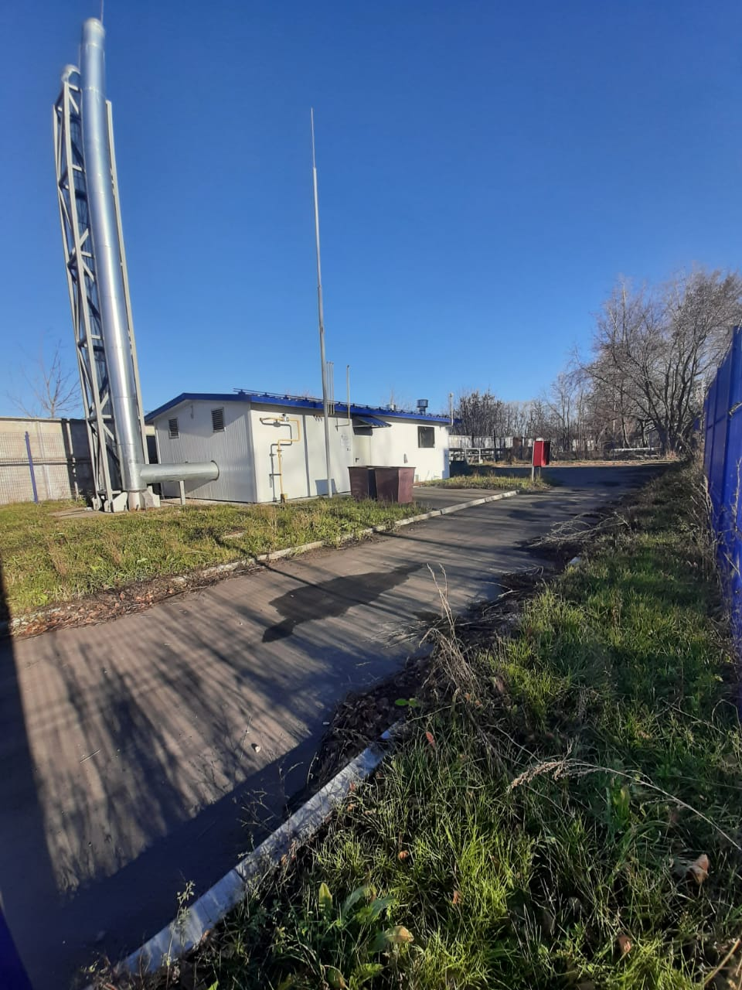
Изображение 2

Изображение 3

Осмотр котельного оборудования
Изображение 4
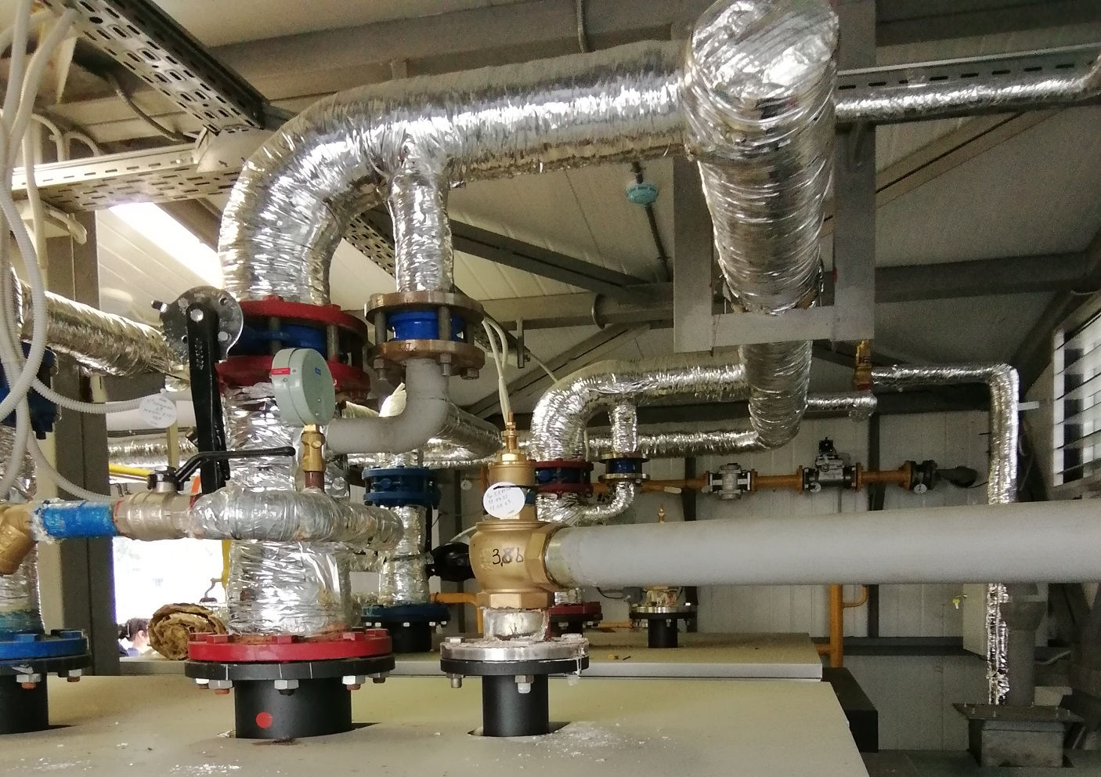
Изображение 5
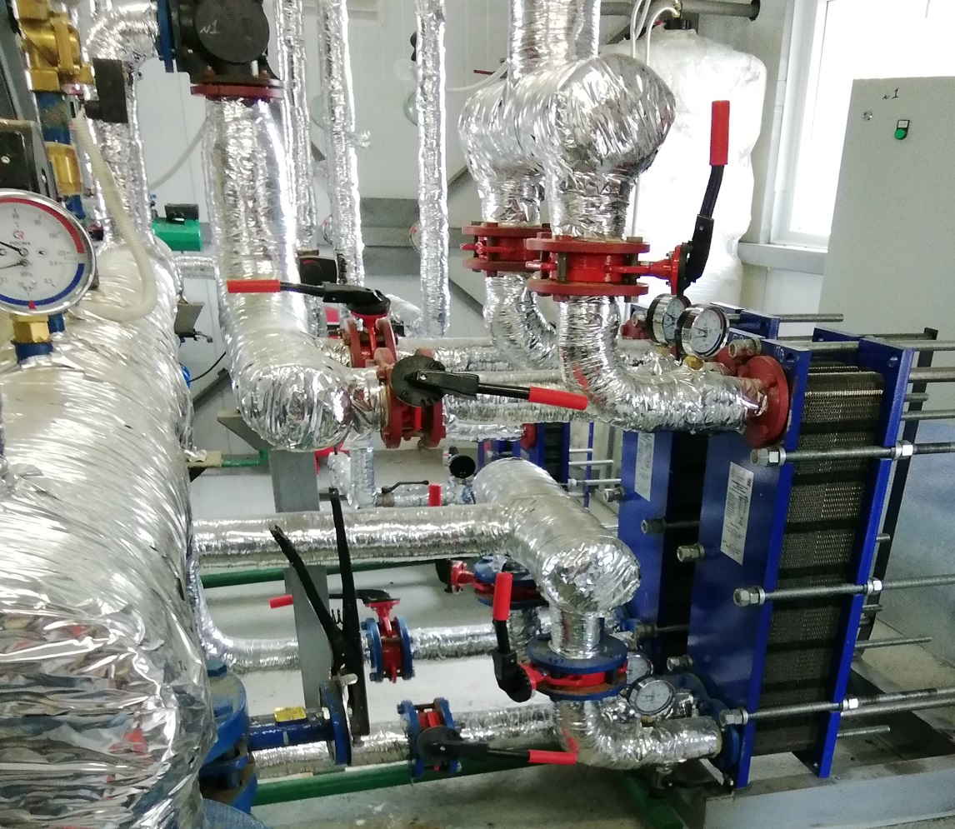

Изображение 6
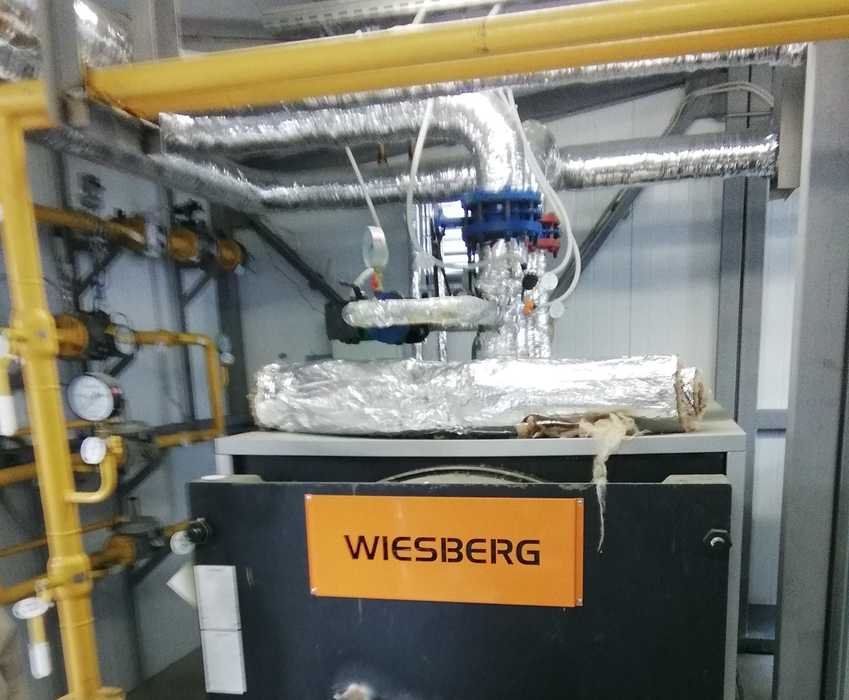
Изображение 7
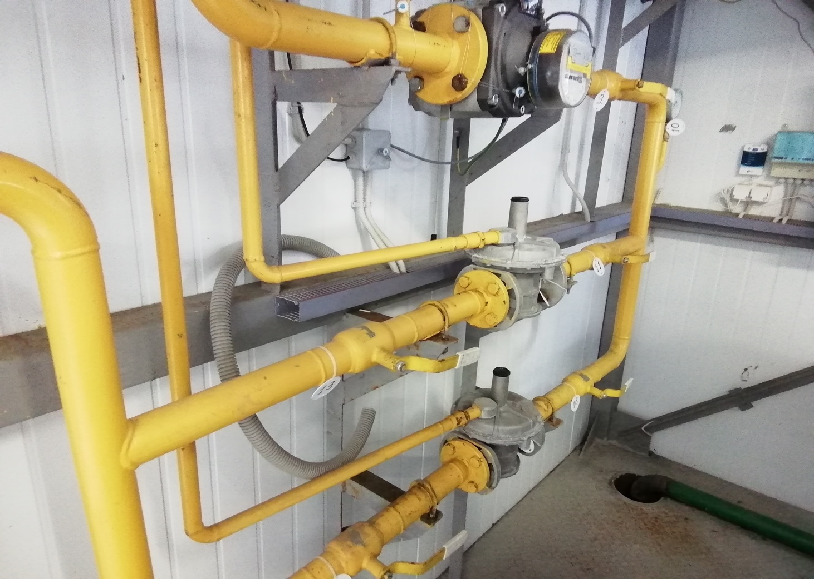
Изображение 8
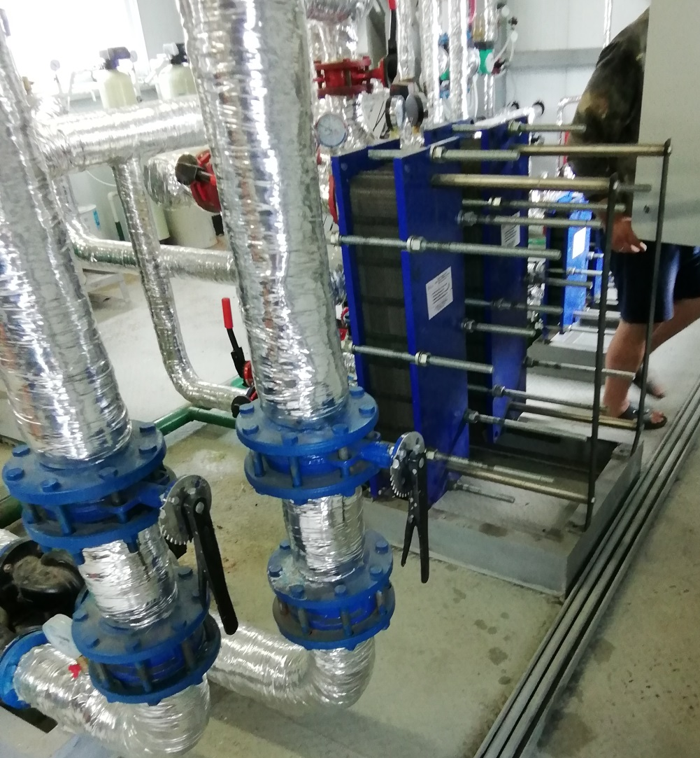

3.2.3. Визуально-измерительное обследование сети теплоснабжения к газовой котельной для теплоснабжения многоквартирных жилых домов по ул. Взлетная, д.66 (2456 м)

В результате визуально измерительного обследования тепловых сетей было установлено, следующее:
1. Наличие коррозии на тепловых сетях: выявлено
2. Состояние теплоизоляционного материалы: удовлетворительно.
3. Износ тепловых сетей: 100 %.

3.2.4. Визуально-измерительное обследование сети теплоснабжения к газовой котельной для теплоснабжения многоквартирных жилых домов по ул. Взлетная, д.66 (43 м)

В результате визуально измерительного обследования тепловых сетей было установлено, следующее:
1. Наличие коррозии на тепловых сетях: не выявлено
2. Состояние теплоизоляционного материалы: удовлетворительно.
3. Износ тепловых сетей: 0 %.

3.2.5. Сравнение данных об объектах теплоснабжения, полученных в ходе камерального обследования, с фактическими характеристиками систем, установленными при визуально-измерительном обследовании.
Табл. 3.1.
Сравнение данных об объектах теплоснабжения, полученных в ходе камерального обследования, с фактическими характеристиками систем, установленными при визуально-измерительном обследовании
Источник теплоснабжения | Камеральное обследование |  | Техническая инвентаризация
 | Удельный расход электрической энергии за отопительный период, кВт*ч/Гкал | Удельный расход топлива на выработку тепловой энергии, кг. у.т/Гкал | Удельный расход электрической энергии за отопительный период, кВт*ч/Гкал | Удельный расход топлива на выработку тепловой энергии, кг. у.т/Гкал
Газовая котельная, ул. Взлетная, д. 66 | 28,91 | 155,05

При проведении визуального обследования характеристик источника теплоснабжения и тепловых сетей было выявлено полное соответствие данным камерального обследования.

3.2.6. Выборочное инструментальное обследование.

Выборочное инструментальное обследование не проводилось

3.3. Итоги технической инвентаризация

3.3.1 Уровень фактического износа объектов системы теплоснабжения.
Табл. 3.2
Уровень фактического износа объектов системы теплоснабжения.
Источник теплоснабжения | Источника теплоснабжения | Тепловых сетей от источника теплоснабжения
Газовой котельной для теплоснабжения многоквартирных жилых домов по ул. Взлетная, д. 66 | 0% | 98%

3.3.2 Предельные сроки проведения ремонта и реконструкции объектов.
Проведение ремонта и реконструкции не требуется.

- Описание выявленных дефектов и нарушений с привязкой к конкретному объекту с приложением фотоматериалов, результатов инструментальных исследований.

В системе теплоснабжения с. Новороманово Калманского района выявлены следующие дефекты:
- частичное отсутствие изоляции тепловой сети;
- превышен расчетный ресурс трубопроводов тепловой сети;
- наличие коррозии на тепловых сетях.

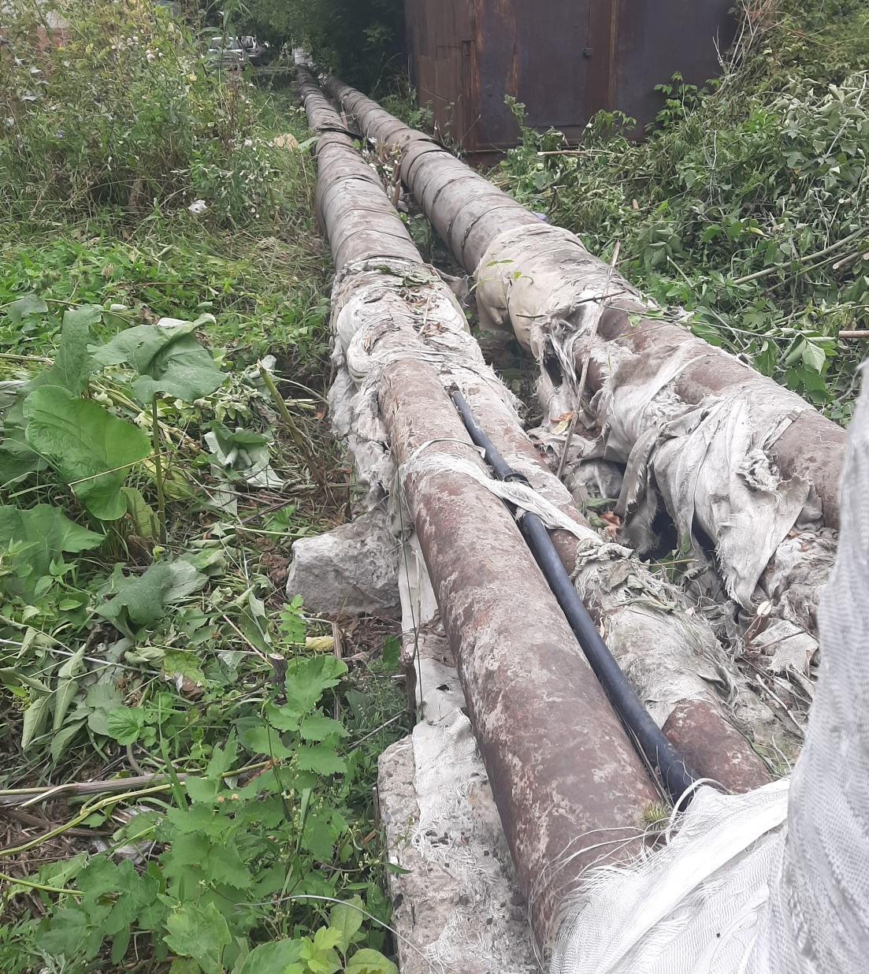

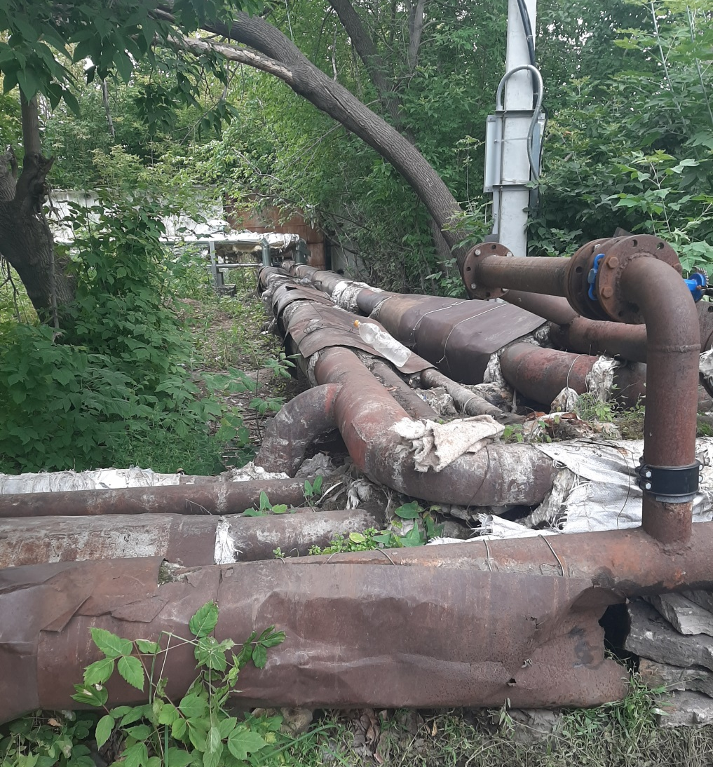

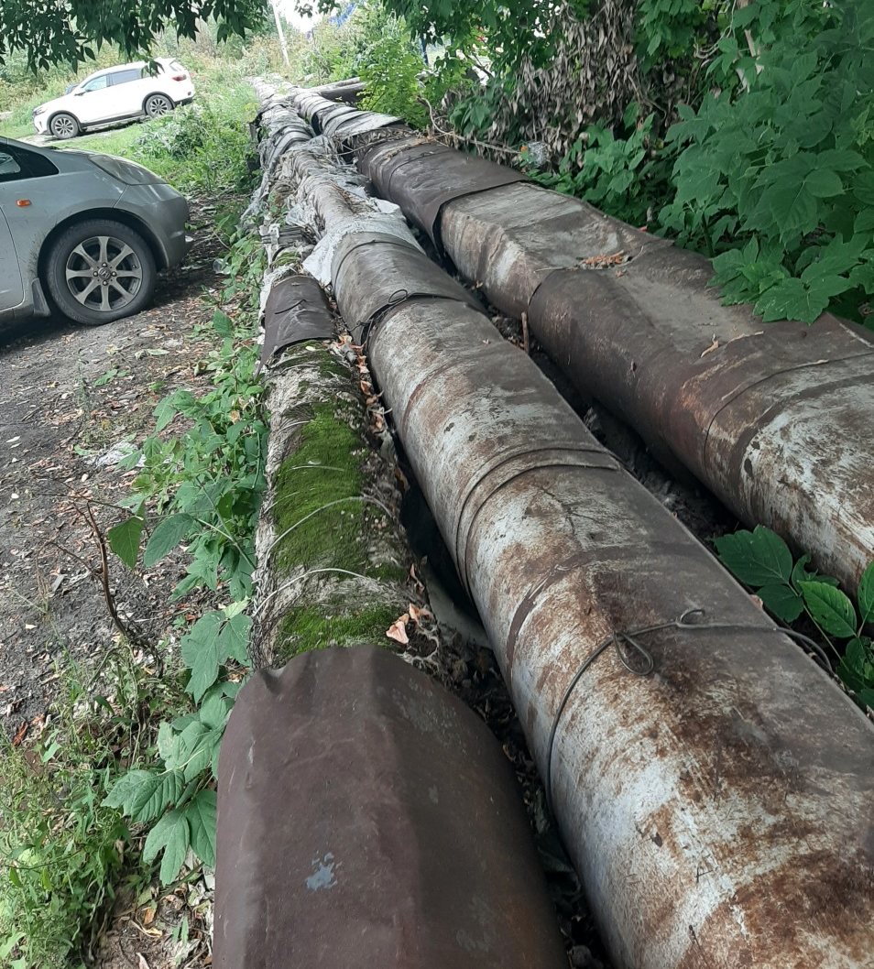
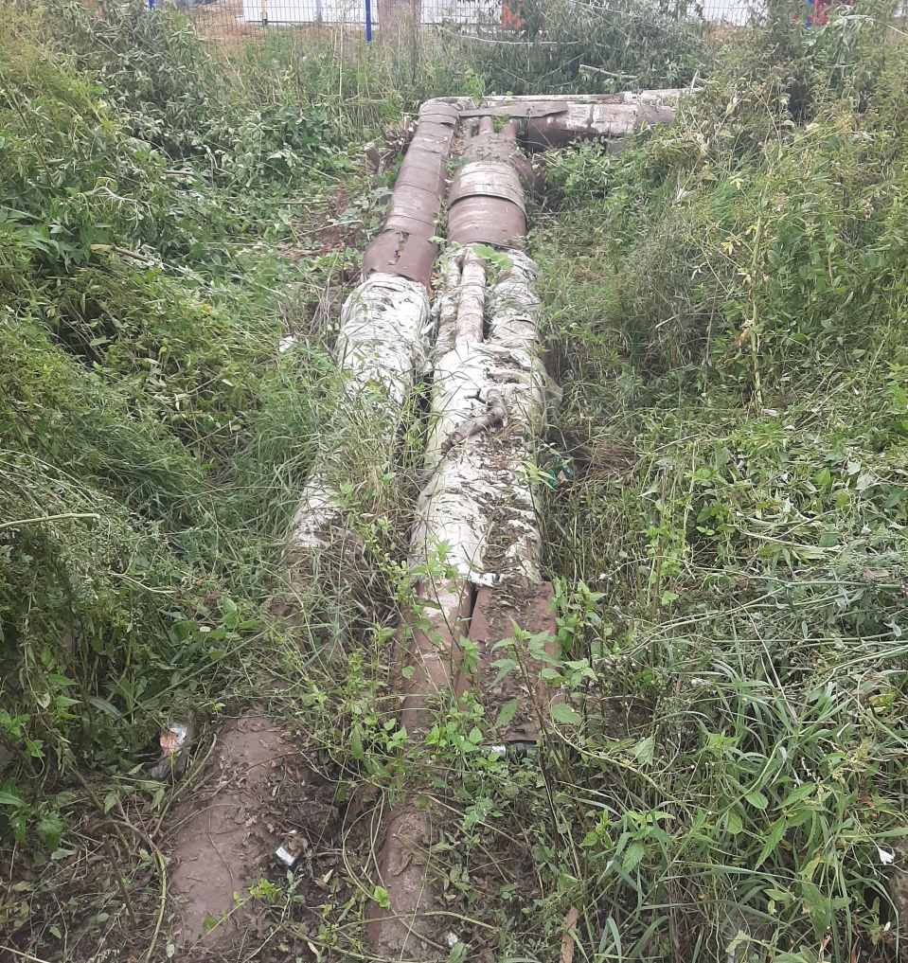

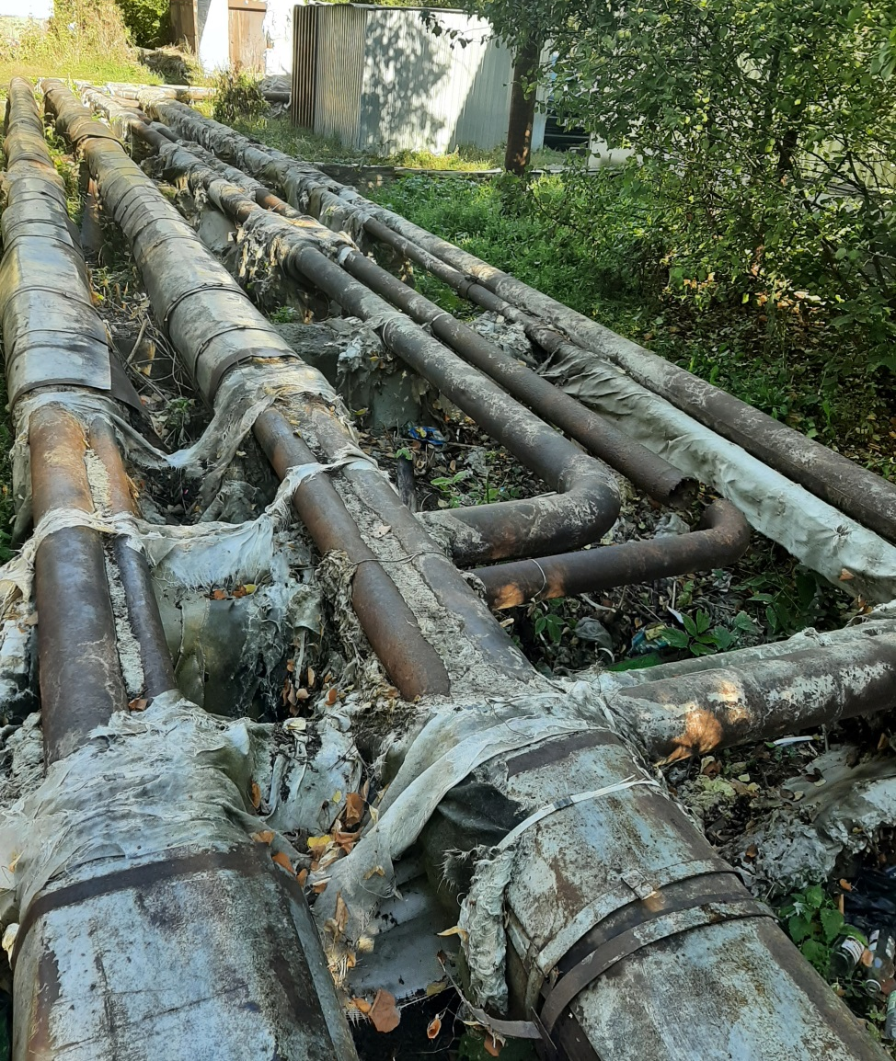
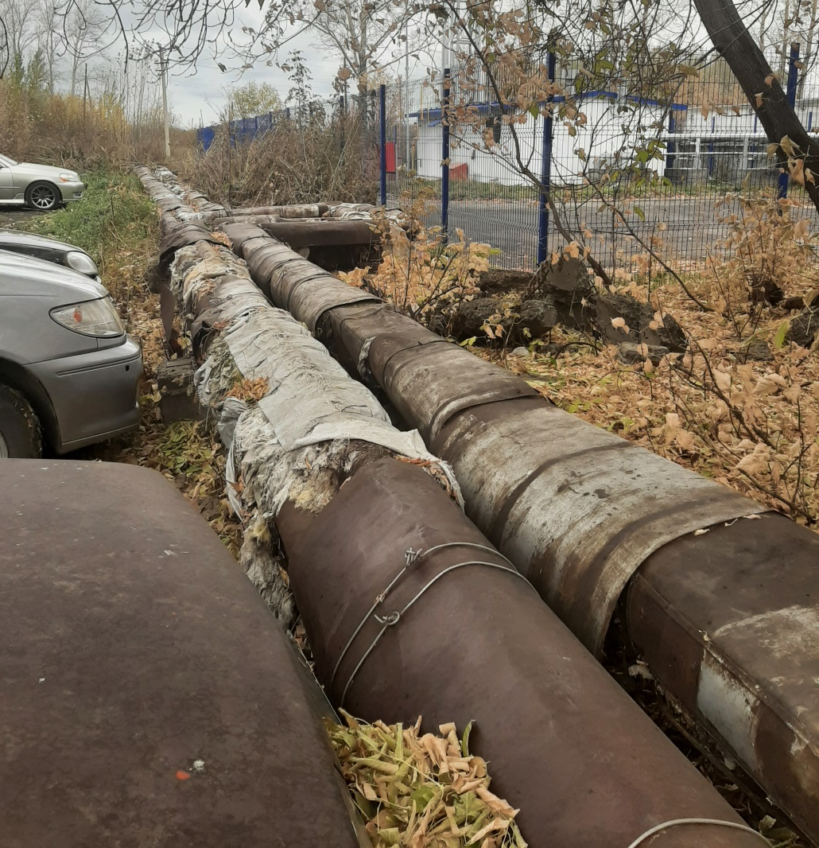

- Заключение о техническом состоянии объектов системы теплоснабжения.

Объекты системы теплоснабжения в с. Новороманово Калманского р-на находятся в удовлетворительном состоянии.
Тепловые сети изношены, не соответствуют техническим требованиям.

- Оценка технического состояния объектов системы теплоснабжения в момент проведения обследования.
В момент проведения технического обследования объекты системы теплоснабжения находятся в удовлетворительном состоянии. Тепловые сети не соответствуют техническим требованиям.

- Ссылки на строительные нормы, правила, технические регламенты, иную техническую документацию.
При составлении отчета технического обследования системы теплоснабжения с. Новороманово Калманского района Алтайского края использованы следующие нормативные правовые акты:
1) Федеральный закон от 27.07.2010 года №190-ФЗ «О теплоснабжении»;
2) Федеральный закон от 23.11.2009 года №261-ФЗ «Об энергосбережении и о повышении энергетической эффективности, и о внесении изменений в отдельные законодательные акты Российской Федерации»;
3) Правила технической эксплуатации тепловых энергоустановок (утв. приказом Минэнерго РФ от 24 марта 2003 г. № 115);
4) Правила устройства и безопасной эксплуатации паровых котлов с давлением пара не более 0,07 МПа (0,7 кгс/см), водогрейных котлов и водоподогревателей с температурой нагрева воды не выше 388 К (115 С) с изменениями № 1, 2, 3
5) Приказ Министерства строительства и жилищно-коммунального хозяйства Российской Федерации от 21 августа 2015 г. № 606/пр «Об утверждении методик комплексного определения показателей технико-экономического состояние систем теплоснабжения (за исключением теплопотребляющих установок потребителей тепловой энергии, теплоносителя, а также источников тепловой энергии, функционирующих в режиме комбинированной выработки электрической и тепловой энергии), в том числе показателей физического износа и энергетической эффективности объектов теплоснабжения, и порядка осуществления мониторинга таких показателей»
6) Приказ Министерства энергетики РФ от 30.12.2008 № 325 «Об организации в Министерстве энергетики Российской Федерации работы по утверждению нормативов технологических потерь при передаче тепловой энергии»;
7) Приказ Минэнерго России от 30.12.2008 № 323 «Об утверждении порядка определения нормативов удельного расхода топлива при производстве электрической и тепловой энергии».

